东安县2024年提前批中央油茶和产业发展
示范补助资金项目作业设计方案

湖南省东安县林业局
二0二四年二月

东安县2024年提前批中央油茶和产业发展
示范补助资金项目作业设计方案
编制人员名单

文建宏 林业局局长
文双友 林业局党组成员、副局长
唐中辉 林业技术员 林业局产业办副主任
张 准 林业工程师 林业局产业办主任
张建平 林业高级工程师 林业局造林绿化和科技站站长
唐海平 林业助理工程师 林业局产业办副主任
蒋学军 林业工程师 林业局办公室主任

项目负责人： 文建宏
执 笔： 唐中辉
制 图： 唐海平
审 核： 文双友
审 定： 文建宏

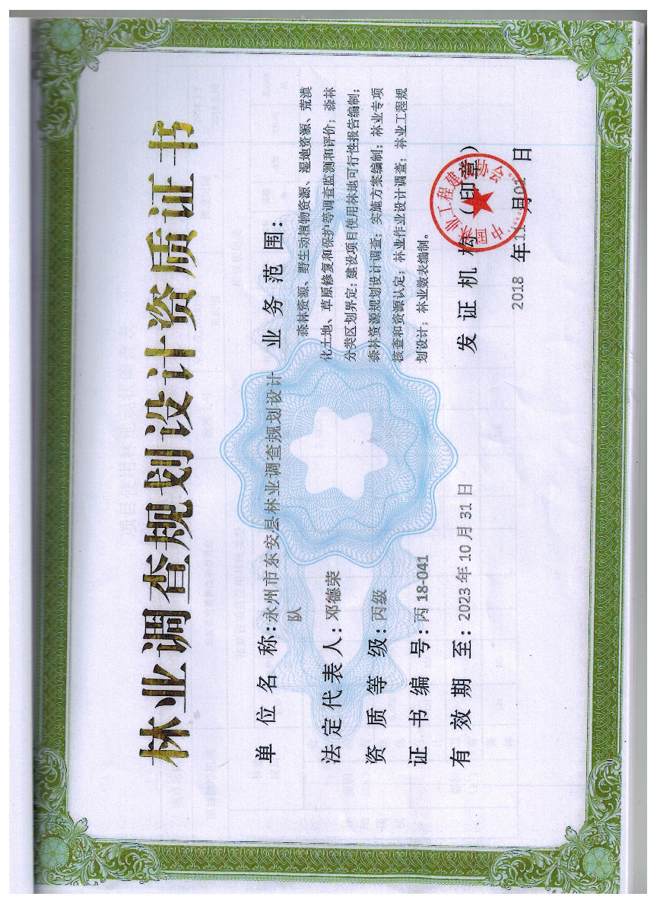

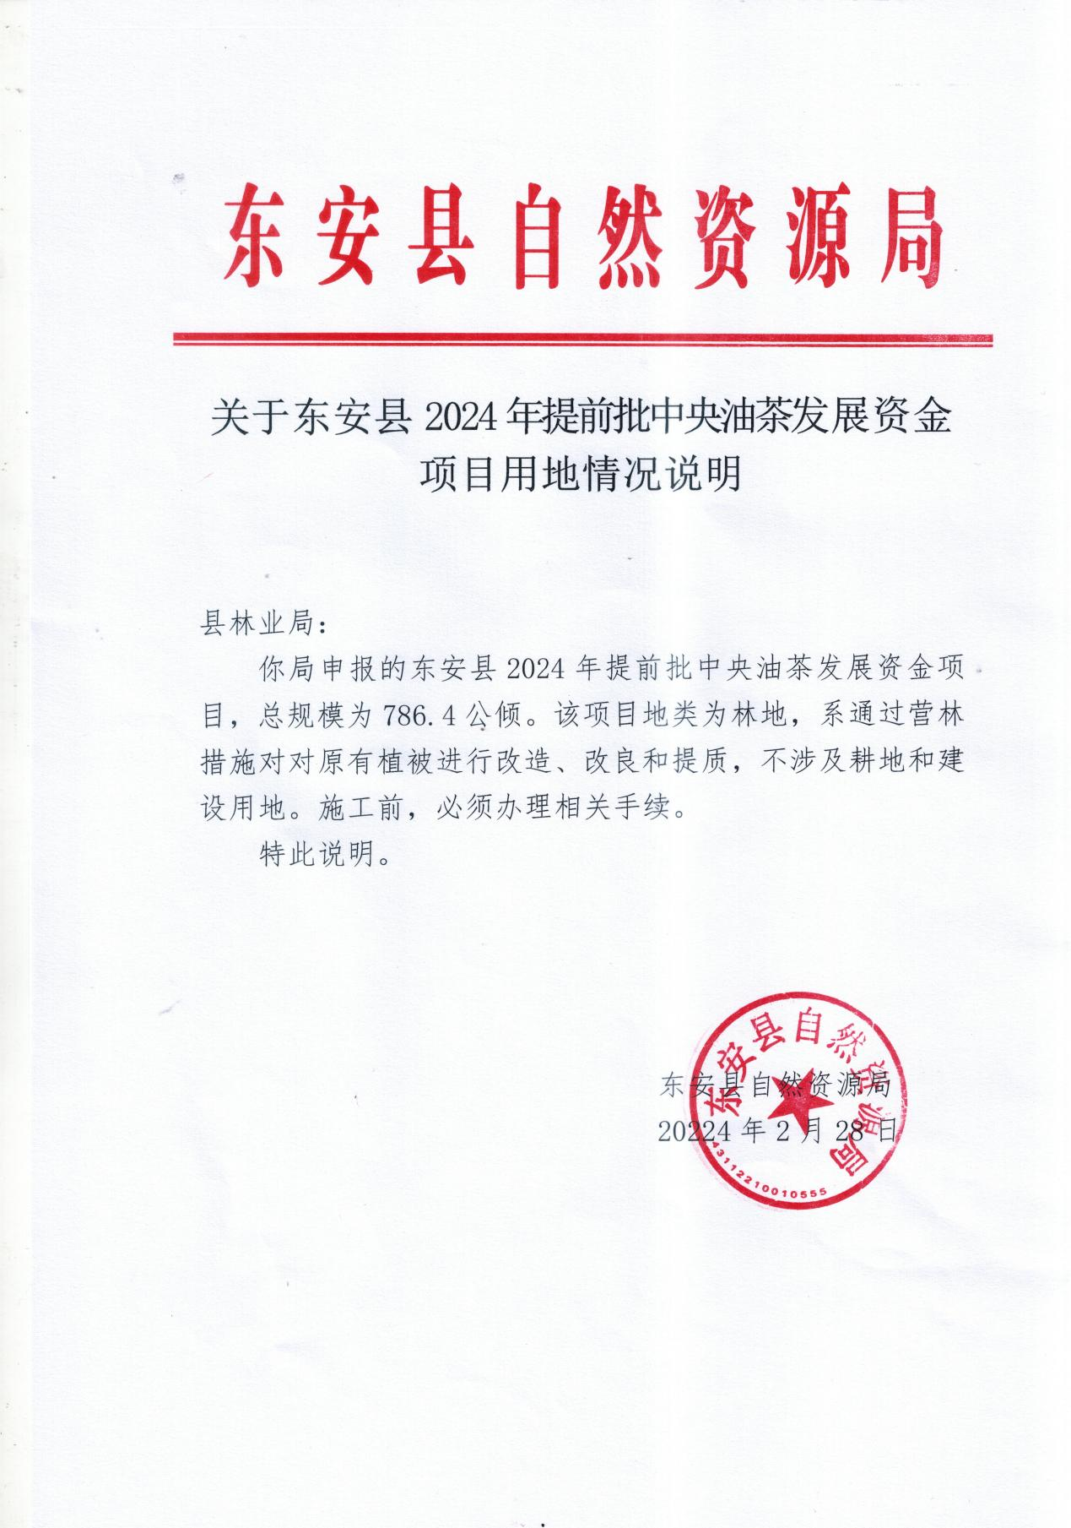

目 录

第一章 项目基本情况
1.1项目提要 1
1.1.1项目名称 1
1.1.2 主管单位 1
1.1.3 项目实施主体 1
1.1.4 建设地点 1
1.1.5建设期限 1
1.1.6项目建设主要内容及规模 1
1.1.7投资规模及资金来源 2
1.2项目建设所在地基本情况 2
1.2.1 自然地理条件 2
1.2.2 社会经济条件 3
1.2.3林业机构、人员情况 4
1.2.4油茶产业建设现状 5
1.3项目实施主体基本情况 6
1.3.1 项目实施主体概况 6
1.3.2项目建设主体资产及财务状况 7
1.3.3科技支撑单位 7
第二章 项目建设基本原则和编制依据
2.1基本原则 8
2.2编制依据 8
第三章 项目建设方案
3.1建设目标 10
3.2项目建设任务 10
3.3项目布局 10
3.4经营机制及管理模式 12
3.5油茶低产林改造技术措施 12
3.6种苗设计 17
3.7油茶林管护抚育措施 17
3.8附属工程与设备 18
3.9森林保护 18
3.10项目建设进度 19
第四章 环境保护
4.1 保护措施 20
第五章 投资概算
5.1 投资概算 20
5.2资金筹措 22
第六章 项目效益分析与评价
6.1 经济效益分析 23
6.2 生态效益分析 23
6.3社会效益 23

附件：
附件1:附件2:东安县2024年提前批中央油茶发展资金项目投资概算表
附件2:永州市2023年-2025年油茶生产三年行动任务表
附件3:东安县2024年提前批中央油茶发展资金项目小班作业设计汇总表
附件4:东安县2024年提前批中央油茶发展资金项目小班作业设计一览表
附件5：东安县2024年提前批中央油茶发展资金项目小班布局示意图
附件6：东安县2024年提前批中央油茶发展资金项目小班作业设计图

- 项目基本情况

1.1 项目提要
1.1.1项目名称
东安县2024年提前批中央油茶中央油茶发展资金项目
1.1.2 项目主管单位
东安县林业局
1.1.3 项目实施主体
项目实施主体：项目实施主体为承包户。
项目建设单位：东安县营林造林工作管理站。
1.1.4 项目建设地点
项目建设地点为：实施地点涉及白牙市镇、川岩乡、大盛镇、端桥铺镇、横塘镇、花桥镇、井头圩镇、芦洪市镇、鹿马桥镇、花桥镇、石期市镇、新圩江镇、紫溪市镇等13个乡镇45个村。
1.1.5建设期限
2024年1月至2024年11月。
1.1.6项目建设主要内容及规模
建设规模: 共计11796亩，其中新增油茶面积5056亩；油茶低产林抚育改造5392亩；油茶品种改造1348亩。
建设内容:1、新造油茶林。2、油茶低产林抚育改造。3、油茶品种改造。包括林地清理、密度调整、劣株更换、树体改良、修枝整形、土壤改良、合理施肥、有害生物防控等。
1.1.7投资规模及资金来源
- 项目投资。本项目总投资1575.73万元。
（2）资金来源。本项目投资由中央油茶发展资金支持910万元，实施主体自筹资金665.73万元。
1.2项目建设所在地基本情况
1.2.1 自然地理条件
（1）地理位置
东安县位于湖南省西南部，湘江上游。地处东经110°59′-111°34′，北纬26°07′-26°52′之间。东界永州市，南邻广西全州县，西接新宁县，北至邵阳县。东安县土地总面积332.85万亩，南北最大长度83.86公里，东西最大宽度59.42公里。项目区位于东安县的中、东部，总面积98.18万亩，土地地形以丘陵为主，地势西北高，东南低。
（2）地形地貌
东安境处南岭山地向湘中丘陵过渡带，为越城岭向零祁盆地过渡区。其地势西北高，东南低，西部及西北部为中山，东北部为中山、丘陵带，越城岭山脉逶迤延伸，围成天然屏障；东南部及中部为岗地丘陵，彼起此伏，散布众多峡谷小盆地。境山川交错，河网密布，平原狭小；整个地质断裂岩溶发育，地貌类型多样。
（3）母质、土壤
项目区成土母岩主要是砂岩、石灰岩，土壤以红壤、第四纪红色粘土为主，土层深厚、肥沃，土壤PH值4.5-7，非常适合油茶生长繁育。
1.2.2 社会经济条件
（1）行政区划与人口
东安县辖白牙市镇、大庙口镇、紫溪市镇、横塘镇、石期市镇、井头圩镇、端桥铺镇、鹿马桥镇、芦洪市镇、新圩江镇、花桥镇、大盛镇、南桥镇 13个镇和川岩乡、水岭乡 2个乡，以及大庙口林场，县人民政府驻白牙市镇。全县聚居着汉、瑶、苗、回、壮等多个民族， 至2021年底，县域总人口648716人。2021年末全县总户数 221716户，总人口 648716人。其中：城市人口205565人，农村人口443151人，分别占总人口的 31.69% 、68.31%。
全县实现地区生产总值1532512万元，增长 9.7％。其中，第一产业增加值 346094万元，增长 4.1％； 第二产业增加值 588475 万元，增长 9.7％；第三产业增加值 597943万元，增长 12.7％。按常住人口计算，人均地区生产总值 27264 元，增长 8.8％。
全县三次产业结构由上年的22.9∶39.6∶37.5 转变为 22.6∶38.4∶39.0第一、二、三产业对经济增长的贡献率分别为 8.4％、41.5％和 50.1％，第三产业贡献率比上年提高 7.2个百分点。
（2）交通运输
东安交通便利，湘桂铁路、洛湛铁路、207国道、S217省道、二广高速公路穿境而过，衡昆高速公路出口到县城仅27公里，距桂林仅130公里。公路四通八达，全县所有乡镇均通客车，村通公路率达92%。
（3）供电及通讯
项目区开通了程控电话，中国移动、中国联通、电信宽带等先进的通信网络覆盖了大部分村，通讯十分方便。供电设施完善。
1.2.3林业机构、人员情况
东安县林业管理机构比较完备，内设部门有办公室、政工股、计划财务审计股、造林绿化和科技站、森林资源管理站、野生动植物保护站、自然保护地管理站、行政审批股、防火股等职能部门9个。下设林长制工作服务中心、生防站、林业事务中心、林业产业服务中心，在职人员76人，技术力量雄厚，其中高级职称4人，中级职称8人，初级职称31人。完备的林业管理机构，雄厚的技术力量为本项目的成功实施提供了组织、管理和技术保证。
1.2.4油茶产业建设现状
东安县历来高度重视油茶产业发展，先后制定了《关于加快全县油茶产业发展的意见》、《东安县茶油产业发展“十三·五”规划》、《东安县茶油产业发展“十四·五”规划》、《东安县茶油产业发展规划(2022-2030年)》并积极开展新技术培训（2023年举办了四期油茶产业发展技术培育班），通过采取引导林地流转，培植龙头企业和大户，加大资金扶持等措施，有效促进了油茶产业规模化、集约化、合作化和惠民化发展，东安县现有油茶林面积 31.24万亩，根据2023年测产数据分析，全县2023年度油茶果总产量107714.8吨，油茶茶籽总产量26928.7吨，茶油总产量7697.2吨。
当前国家对油茶产业的发展空前重视，为我县油茶产业发展提供了难得的机遇。省、市下达我县2022～2025年油茶产业发展任务18.16万亩，其中，新造6.2万亩，油茶林低改11.96万亩。结合我县实际情况，重点布局在东芦公路、东冷公路、省道S216、国道G207沿线油茶产业带和以横塘镇、石期市镇、白牙市镇、井头圩镇、端桥铺镇、鹿马桥镇、芦洪市镇、新圩江镇等为中心的油茶产业群，辐射到其他乡镇（场）。
全县先后以端桥铺镇凉水井村、月塘村、黄土脑村，井头圩镇晓观村，芦洪市镇九龙岩村，鹿马桥镇伍通庙村、马坪村，石期市镇屈家村为核心，新建了8个千亩油茶产业基地；先后在石期市镇、井头圩镇完成3万余亩油茶低产林抚育改造；成立了多家油茶专业合作社，发展合作社+农户模式，初步构建了现代油茶产业发展的基本模式；2022年，引进了现代农业集团农丰油粮科技开发有限公司进行油茶产品深加工。为进一步发展油茶产业创造了有利条件。
1.3项目实施主体基本情况
1.3.1 项目实施主体概况
项目实施主体是油茶林承包大户。项目建设单位是东安县营林造林工作管理站。营林造林工作管理站前身是东安县林业技术推广中心，创建于2000年10月，属县级事业单位，注册资金15万元，法人代表是徐剑辉。该中心主营林业科学技术培训与推广、林业重点工程建设、毛竹丰产林示范基地建设、油茶林种植、园林绿化、花卉苗木的培育、林业有偿服务等业务。中心现有在职人员15人，平均年龄34岁，其中林业高级工程师2人，林业工程师7人，林业助理工程师3人，还有3人为专职从事各类林业经营业务。
东安县林业技术推广中心从2005年开始，便在湖南省林业科学院的指导下，在县七里坪农业生态示范园种植油茶新品种（湘林系列）100余亩，在大庙口南溪育苗基地培育油茶容器苗600余万株，指导完成油茶丰产林造林2.39万亩，完成油茶低改11.5万亩，积累了丰富的油茶造林、油茶低改技术经验。
东安县营林造林工作管理站走产学研结合道路，拥有一支多年从事油茶新品种研究和油茶丰产栽培技术研究的专们队伍，以湖南省林业科学院为技术支撑单位，采取产、学、研相结合的运作模式，专门从事油茶丰产栽培工作。成立了专家课题组，实行分工负责制。同时聘请湖南省林业科学院油茶专家陈永忠教授为技术顾问，负责优良品种配置及栽培指导，确保基地建设达到预期目的。另外，中心将进一步内强管理，外树形象，内强素质，增强竞争力，为东安县油茶产业发展做出更大的贡献。
1.3.2项目建设主体资产及财务状况
东安县营林造林工作管理站是县事业单位，同时又是县林业局的下属单位，属财政全额拨款单位。为保证本项目建设质量，东安县营林造林工作管理站分别与油茶林所有者达成协议，由东安县营林造林工作管理站负责全县2024年中央财政油茶低产林改造项目建设，保证项目建设自筹资金足额到位，确保项目建设进度和质量。
1.3.3科技支撑单位
湖南省林业科学院是一个林业学科齐全、技术力量雄厚、测试手段先进的公益类综合性研究机构。该院长期致力于油茶科研，服务于基层油茶工作实践，从20世纪60年代中后期开始就广泛开展了油茶良种选育工作，先后完成科研成果18个，其中获国家科技进步三等奖1个，省部级二、三等奖10多个，是较早开展油茶优良无性系选育的单位之一，完成的成果“油茶优良无性系选育及基授粉生物学特性”1991年获湖南省科技进步二等奖，1994年被列为国家重点推广项目，大大地促进了油茶优良无性系研究的深入开展与推广应用。主持完成的成果“油茶优良杂交组合、家系和无性系选育及其群体产量性状的研究”2003年通过国家林业局组织的成果鉴定，成果居国际同类研究领先水平，2004年获湖南省科技进步二等奖。科技支撑单位的科研实力为项目的顺利实施提供了技术上的保证。

第二章 项目建设原则和编制依据

2.1基本原则
（1）坚持油茶种苗良种化原则。使用良种苗木造林，是确保油茶高产稳产的前提，油茶造林苗木良种使用率应达到100%，要采用经过国家相关部门鉴定以及在当地表现良好的油茶品种。
（2）坚持基地建设规模化原则。走集约化经营的道路，造林地的选择应集中连片形成规模，现有油茶林的租赁、收购应尽可能地靠近油茶新造林地，使之产生规模效应，便于集约管理，降低经营成本，优化配置生产要素，形成经济规模，产生更好的效益。
（3）坚持科技兴“油”（茶）的原则。以油茶科研部门为依托，大力引进油茶林建设的新技术、新成果，努力提高油茶林基地建设的科技含量，加强技术创新，制定统一标准，夯实竞争能力，加速产品向国际接轨。
（4）坚持以公司（造林实体）的资金、技术和经营管理为依托，通过“公司+油茶合作社+基地+农户”的经营模式，促进公司与广大农户结成利益共同体，使项目建设和经营管理纳入到产业化经营的轨道。
2.2编制依据
（1）《全国重要生态系统保护和修复重大工程总体规划（2021-2035年）》（国家发展和改革委员会和自然资源部2020年6月3日）；
（2）《湖南省林业局办公室关于做好2023年第二批和2024年提前批中央林业草原改革发展资金油茶项目管理和实施工作的通知》（湖南省林业局）；
（3）《国务院办公厅关于加快木本油料产业发展的意见》（国办发[2014]68号）；
（4）《国家林业局关于进一步加强油茶良种使用和管理工作的通知》（林场发[2016]113号）；
（5）《湖南省人民政府办公厅关于进一步推动油茶产业发展的意见》（湘政办发[2015]14号）；
（6） 《湖南省油茶千亿产业发展规划（2018-2025年）》；
（7）《永州市人民政府关于进一步加快油茶产业发展努力建设油茶强市的意见》（永政发[2015]2号）；
（8）《东安县人民政府关于加快油茶产业发展的意见》（东政发[2009]16号）；
（9）《东安县加快油茶产业发展三年行动方案（2023-2025年）》
（10）《油茶苗木质量分级》（GB/T26907-2011）；
（11）《油茶栽培技术规程》（DB43/T725-2012）；
（12） 《油茶栽培品种配置技术规程》（LY/T2678-2016）；
（13）《油茶主要有害生物综合防治技术规程》（LY/T2680-2016）；
（14）《湖南省油茶低产林改造三年行动计划实施指南试行》；

第三章 项目建设方案

3.1建设目标
（1）通过项目的实施，对油茶低质低效林改造，通过抚育管护，树势基本稳定复壮，促进产量提高。
（2）通过项目建设，促进油茶科研成果的转化和应用，提高油茶示范基地建设的科技含量。
（3）通过项目示范建设，带动项目区及周边地区油茶种植业的发展，优化农业产业结构，提高林农经济收入，促进地方经济发展。
3.2项目建设任务
项目建设任务共计11796亩，其中新增油茶面积5056亩；油茶低产林更新改造基地建设1348亩；油茶低产林抚育改造基地建设5392亩。
3.3项目布局
3.3.1项目布局原则
（1）土地资源充足。项目区为我县油茶主产区，有充足的油茶林地，且交通方便，相对集中连片，利于规模经营与管理、利于形成油茶产业带或产业群，能有力起到示范辐射作用，每个小班规模不大于300亩。
（2）群众基础好。林农经营油茶林的热情和积极性较高，具有一定管理经营和水平，能较好地参与完成项目经营活动；
（3）当地政府重视。项目区乡（镇）政府支持，林业生产条件较好，能提供良好的协作环境；
（4）立地条件好。成土母岩主要是砂岩、石灰岩，土壤以红壤、第四纪红壤、紫色土等，土层深厚、肥沃，PH值4.5-7，非常适合油茶生长繁育。
3.3.2项目布局
（1）项目区土地资源状况
根据本次调查资料统计，东安县石期市镇，白牙市镇、芦洪市镇、石期市镇、横塘镇、端桥铺镇、井头圩镇、鹿马桥镇、川岩乡等乡镇，以低山丘陵为主，是全县油茶主产区，为油茶新造大面积主要集中地，适宜实施油茶低改垦复及新造油茶抚育项目，完全能满足项目建设需要。
（2）项目布局
依照项目布局原则及项目区土地资源状况，本次项目布局在东安县实施地点涉及白牙市镇、川岩乡、大盛镇、端桥铺镇、横塘镇、花桥镇、井头圩镇、芦洪市镇、鹿马桥镇、花桥镇、石期市镇、新圩江镇、紫溪市镇等13个乡镇50个村，面积11796亩，详见作业设计一览表。
3.4经营机制及管理模式
近年来，东安县坚持以市场为导向，创新机制，探索出公司租赁林地、企业与农户联合经营、油茶合作社、大户承包经营等多种开发经营模式，吸引大批企业和个体户投资发展油茶产业。在发展中，东安县按照“公司+基地+农户”、“统分结合”、“合作入股”等新的经营方式和组织模式，示范带动，引导林农投资投劳，规模发展，做强做大油茶产业。
3.5油茶低改造技术措施
3.5.1 油茶低产林抚育改造主要技术措施
根据不同的小班采取相应的技术措施，提高茶油产量。
1 、适用对象
适用于品种尚可、立地条件较好、茶油产量5kg/亩～10kg/亩，因疏于管理、林地荒芜而形成的油茶低产林。
2 、林地清理
连根清除林内杂灌木、杂竹和深根性杂草、老残病劣株、不结果和少结果株，花期特别早或特别晚株。实施时间以当年11月至翌年2月为宜。
3 、密度调整
对过密油茶林进行疏伐，每亩保留 60-70 株，郁闭度 0.6～0.7。
对行内缺株和淘汰的劣株，以适宜配置的 3年生以上良种大苗补植。
实施时间宜与林地清理同时进行。
4 、劣株更换
对于品种低劣、不结果或少结果、花期明显不一致的植株，选择与原有品种具有良好亲和力的良种，采用大树嫁接或良种大苗补植方法更换。
5 、树体改良
（1）树体结构调整
根据树体状况，合理选用“亮脚”修剪和简约修剪方式，调整不合理树体结构，使之形成良好树体结构。
（2）修枝整形方法
“亮脚”修剪：重点疏删基部多余主枝、不合理骨干枝和下脚枝，维持合理的主干高度、主枝数量和主枝基角。
简约修剪：在“亮脚”修剪的基础上，重点疏删或回缩导致树冠搭接、冠内密挤、树体紊乱的侧枝、过旺冲顶枝和偏冠枝，维持合理的树高、冠幅、树冠空隙和叶面积指数，保持内膛通风透光良好。疏剪时剪口应与枝干齐平或略凸，5cm以上大枝剪口应涂抹伤口保护剂。实施时间宜在密度调整或劣株更换后进行。
6 、土壤改良
（1）垦复
林地清理后应及时深挖垦复，大块翻转土壤，耕深 25cm 以上。以后隔年轮替冬季深垦、夏季浅锄1次。因地制宜采用全垦、带垦、穴垦等方法，可一次性或轮替垦复完。
（2）林下生草和间作
结合垦复，在行间或全林人工生草或自然生草。条件适宜的，可在林下间作经济作物、绿肥、中药材等，实现以耕代抚、以短养长。
7 、合理施肥
（1）基肥
采果后施油茶专用有机肥 2.5kg/株～3.0kg/株。
（2）追肥
春梢萌动前15天追施 N︰ P︰ K=1︰（2～3）︰1复合肥（氮磷 钾总量 15%以上）0.5kg/株～1.0kg/株。
（3）施肥方法
树冠外缘开半圆形环状沟或树冠两侧开条状沟，沟宽、深各 20cm～30cm，施肥后复土填平。15°以上陡坡地，宜在植株上坡开沟施肥。
8、花果调控
（1）保花保果
在花芽分化和开花坐果重要时期，合理喷施叶面肥、植物生长调节剂和保花保果剂。
（2）引蜂授粉
创造适宜的环境条件，保护蜂类、蝇类等授粉昆虫；在 10- 11 月下旬土蜂羽化出土期禁施农药；授粉昆虫不足时可引放土蜂。
（3）人工辅助授粉
必要时可合理采用人工点授、机械喷粉、液体授粉等方法人工辅助授粉。
9、有害生物防控
（1）防控对象
油茶老林病害主要有油茶炭疽病、软腐病、烟煤病、半边疯等，虫害主要有油茶象甲、茶梢蛾等，有害植物主要有无根藤、桑寄生、槲寄生和菟丝子等。
（2）防控策略
以营林为基础，物理防治、化学防治和生物防治相结合。营林措施主要有：
a）加强油茶林的抚育管理，提高抵御病虫害的能力；

b）修枝亮脚，剪除病虫枝；

c）更新老残病劣植株；
d）配置诱饵树种和设置隔离带 。
3.5.2油茶低产林更新改造主要技术措施
1、更新方式
采用块状更新，提倡生态化清山整地，伐除劣株后，栽植良种大苗，新植良种大苗株数约占单位面积总株数的50%。
2 、品种选择与配置
华硕、华金、华鑫、湘林210。品种配置：每小班要选择2个以上适宜品种进行配置。
3 、苗木定植
宜采用2.8m×4m株行距。土壤特别肥沃的平地，可采用 3m×3m 的株行距。穴规格不低于70cm×70cm（宽×深），施基肥（每穴油茶专用有机肥 1kg），用2年生以上良种苗木（容器苗）定植。
3.6种苗设计
3.6.1苗木需要量
根据项目造林面积、造林密度，另加10%的苗木损耗系数计算苗木需求量，测算该项目共需2年以上油茶嫁接容器苗41.12万株。
3.6.2苗木品种选择
良种壮苗是项目造林成功的关键，因此，项目用苗必须选用2年生以上，生长优良的油茶良种苗，该项目主要采用的品种以华硕、华金、华鑫、湘林210等品种为主。
3.6.3苗木规格
选用2年生以上优质合格良种油茶苗。
3.6.4苗木供应
项目苗木由永州市林业局林木种苗管理站统一监管，实行“定点育苗、定价供应、定向供应”，优先选用本县、本市苗木，避免远距离调苗。造林所用苗木必须严格执行油茶种苗生产经营许可证、良种穗条销售凭证或林木良种质量合格证、良种苗木质量合格证、苗木标签等“三证一签”和检疫制度。造林Ⅰ级苗使用率必须达到95%以上。省定点育苗单位东安县珍贵苗木有限公司苗圃2024年可产油茶良种苗67.0万株，种苗供应充足。

3.7小班作业设计
3.7.1油茶新造小班编号和面积
本次油茶新造林共涉及13个乡镇、35个村，共90个小班，详见下表：
2024年提前批中央油茶发展资金项目油茶新造小班作业设表
乡镇 | 村名 | 实施主体 | 项目措施 | 小班号 | 面积（亩）
白牙市镇 | 石登村 | 承包户 | 油茶新造 | 1 | 22.3
白牙市镇 | 石登村 | 承包户 | 油茶新造 | 2 | 35.2
大盛镇 | 斗山村 | 承包户 | 油茶新造 | 3 | 16.8
大盛镇 | 斗山村 | 承包户 | 油茶新造 | 4 | 48.8
大盛镇 | 斗山村 | 承包户 | 油茶新造 | 5 | 61.5
大盛镇 | 斗山村 | 承包户 | 油茶新造 | 6 | 35
大盛镇 | 斗山村 | 承包户 | 油茶新造 | 7 | 63.9
大盛镇 | 斗山村 | 承包户 | 油茶新造 | 8 | 9.6
大盛镇 | 陵角村 | 承包户 | 油茶新造 | 9 | 37.7
大盛镇 | 毛坪村 | 承包户 | 油茶新造 | 10 | 58.6
大盛镇 | 毛坪村 | 承包户 | 油茶新造 | 11 | 8.3
大盛镇 | 毛坪村 | 承包户 | 油茶新造 | 12 | 44.7
大盛镇 | 严塘村 | 承包户 | 油茶新造 | 13 | 2.7
大盛镇 | 严塘村 | 承包户 | 油茶新造 | 14 | 1.3
大盛镇 | 杨家村 | 承包户 | 油茶新造 | 15 | 54.1
大盛镇 | 杨家村 | 承包户 | 油茶新造 | 16 | 107.2
大盛镇 | 杨家村 | 承包户 | 油茶新造 | 17 | 164
大盛镇 | 易江村 | 承包户 | 油茶新造 | 18 | 123.3
大盛镇 | 应水农村社区 | 承包户 | 油茶新造 | 19 | 3
大盛镇 | 应水农村社区 | 承包户 | 油茶新造 | 20 | 52.7
端桥铺镇 | 大井村 | 承包户 | 油茶新造 | 21 | 169.4
端桥铺镇 | 罗家村 | 承包户 | 油茶新造 | 22 | 37.6
横塘镇 | 大栗山村 | 承包户 | 油茶新造 | 23 | 74.8
横塘镇 | 滑石头村 | 承包户 | 油茶新造 | 24 | 85.7
横塘镇 | 滑石头村 | 承包户 | 油茶新造 | 25 | 51.2
横塘镇 | 望明村 | 承包户 | 油茶新造 | 26 | 34
横塘镇 | 望明村 | 承包户 | 油茶新造 | 27 | 66.5
横塘镇 | 望明村 | 承包户 | 油茶新造 | 28 | 68.9
横塘镇 | 望明村 | 承包户 | 油茶新造 | 29 | 16
横塘镇 | 望明村 | 承包户 | 油茶新造 | 30 | 60.9
横塘镇 | 望明村 | 承包户 | 油茶新造 | 31 | 14
横塘镇 | 望明村 | 承包户 | 油茶新造 | 32 | 19.4
花桥镇 | 唐家村 | 承包户 | 油茶新造 | 33 | 5.1
花桥镇 | 中塘村 | 承包户 | 油茶新造 | 34 | 72.1
花桥镇 | 中塘村 | 承包户 | 油茶新造 | 35 | 61.9
井头圩镇 | 芭蕉村 | 宾新艳 | 油茶新造 | 36 | 45.4
井头圩镇 | 芭蕉村 | 宾新艳 | 油茶新造 | 37 | 28.8
井头圩镇 | 上大村 | 承包户 | 油茶新造 | 38 | 86.4
芦洪市镇 | 溪源村 | 承包户 | 油茶新造 | 39 | 203.7
鹿马桥镇 | 黎山居委会 | 承包户 | 油茶新造 | 40 | 25.4
鹿马桥镇 | 黎山居委会 | 承包户 | 油茶新造 | 41 | 2.8
鹿马桥镇 | 黎山居委会 | 承包户 | 油茶新造 | 42 | 61.3
鹿马桥镇 | 黎山居委会 | 承包户 | 油茶新造 | 43 | 41.4
鹿马桥镇 | 黎山居委会 | 承包户 | 油茶新造 | 44 | 34.1
鹿马桥镇 | 泉水社区 | 承包户 | 油茶新造 | 45 | 9.1
鹿马桥镇 | 沙溪农村社区 | 承包户 | 油茶新造 | 46 | 51.5
鹿马桥镇 | 沙溪农村社区 | 承包户 | 油茶新造 | 47 | 13
鹿马桥镇 | 沙溪农村社区 | 承包户 | 油茶新造 | 48 | 20.3
鹿马桥镇 | 沙溪社区 | 承包户 | 油茶新造 | 49 | 80.8
鹿马桥镇 | 沙溪社区 | 承包户 | 油茶新造 | 50 | 104.2
鹿马桥镇 | 沙溪社区 | 承包户 | 油茶新造 | 51 | 21.3
鹿马桥镇 | 石坝冲村 | 承包户 | 油茶新造 | 52 | 48
鹿马桥镇 | 石坝冲村 | 承包户 | 油茶新造 | 53 | 37.1
鹿马桥镇 | 石坝冲村 | 承包户 | 油茶新造 | 54 | 33.5
南桥镇 | 杉木村 | 承包户 | 油茶新造 | 55 | 49.5
南桥镇 | 杉木村 | 承包户 | 油茶新造 | 56 | 76.5
石期市镇 | 晓埠塘村 | 承包户 | 油茶新造 | 57 | 76.4
石期市镇 | 晓埠塘村 | 承包户 | 油茶新造 | 58 | 19.4
石期市镇 | 晓埠塘村 | 承包户 | 油茶新造 | 59 | 2.4
新圩江镇 | 大埠头村 | 承包户 | 油茶新造 | 60 | 37.1
新圩江镇 | 金浪村 | 承包户 | 油茶新造 | 61 | 34.8
新圩江镇 | 金浪村 | 承包户 | 油茶新造 | 62 | 38.2
新圩江镇 | 军山村 | 承包户 | 油茶新造 | 63 | 81.7
新圩江镇 | 军山村 | 承包户 | 油茶新造 | 64 | 66.2
新圩江镇 | 柳山村 | 承包户 | 油茶新造 | 65 | 63.9
新圩江镇 | 柳山村 | 承包户 | 油茶新造 | 66 | 147.7
新圩江镇 | 芦江村 | 承包户 | 油茶新造 | 67 | 224.1
新圩江镇 | 芦江村 | 承包户 | 油茶新造 | 68 | 65.8
新圩江镇 | 芦江村 | 承包户 | 油茶新造 | 69 | 9.9
新圩江镇 | 石板头村 | 承包户 | 油茶新造 | 70 | 82.5
新圩江镇 | 石板头村 | 承包户 | 油茶新造 | 71 | 132
新圩江镇 | 石板头村 | 承包户 | 油茶新造 | 72 | 34.4
新圩江镇 | 石板头村 | 承包户 | 油茶新造 | 73 | 23.7
新圩江镇 | 石板头村 | 承包户 | 油茶新造 | 74 | 92.8
新圩江镇 | 石板头村 | 承包户 | 油茶新造 | 75 | 66.4
新圩江镇 | 双江村 | 承包户 | 油茶新造 | 76 | 42.6
新圩江镇 | 双江村 | 承包户 | 油茶新造 | 77 | 157.2
新圩江镇 | 新江居委会 | 承包户 | 油茶新造 | 78 | 16.9
新圩江镇 | 新江居委会 | 承包户 | 油茶新造 | 79 | 26.3
新圩江镇 | 新江居委会 | 承包户 | 油茶新造 | 80 | 16.5
新圩江镇 | 新江居委会 | 承包户 | 油茶新造 | 81 | 10.5
新圩江镇 | 新江居委会 | 承包户 | 油茶新造 | 82 | 116.4
新圩江镇 | 新圩居委会 | 承包户 | 油茶新造 | 83 | 94.8
新圩江镇 | 中田农村社区 | 承包户 | 油茶新造 | 84 | 25.7
新圩江镇 | 中田农村社区 | 承包户 | 油茶新造 | 85 | 1.9
新圩江镇 | 中田农村社区 | 承包户 | 油茶新造 | 86 | 1.1
新圩江镇 | 中田农村社区 | 承包户 | 油茶新造 | 87 | 21.4
紫溪市镇 | 群力村 | 承包户 | 油茶新造 | 88 | 173.1
紫溪市镇 | 群力村 | 承包户 | 油茶新造 | 89 | 182.6
紫溪市镇 | 群力村 | 承包户 | 油茶新造 | 90 | 7.5
合计： |  |  |  |  | 5056.2

3.7.2抚育改造小班编号和面积
本次油茶新造林共涉及4个乡镇、10个村，共59个小班，详见下表：
2024年提前批中央油茶发展资金抚育改造小班作业设计一览表
乡镇 | 村名 | 项目措施 | 小班号 | 面积（亩）
端桥铺镇 | 油塘村 | 抚育改造 | 1 | 100.4
端桥铺镇 | 马力山村 | 抚育改造 | 2 | 15.7
端桥铺镇 | 俞家村 | 抚育改造 | 3 | 25.5
端桥铺镇 | 俞家村 | 抚育改造 | 4 | 39.1
端桥铺镇 | 俞家村 | 抚育改造 | 5 | 38.4
端桥铺镇 | 俞家村 | 抚育改造 | 6 | 86.7
端桥铺镇 | 俞家村 | 抚育改造 | 7 | 41.1
端桥铺镇 | 俞家村 | 抚育改造 | 8 | 78.6
端桥铺镇 | 俞家村 | 抚育改造 | 9 | 157.8
端桥铺镇 | 俞家村 | 抚育改造 | 10 | 146.9
端桥铺镇 | 俞家村 | 抚育改造 | 11 | 43.4
端桥铺镇 | 俞家村 | 抚育改造 | 12 | 19
端桥铺镇 | 俞家村 | 抚育改造 | 13 | 20.9
端桥铺镇 | 俞家村 | 抚育改造 | 14 | 30.3
端桥铺镇 | 俞家村 | 抚育改造 | 15 | 12.3
端桥铺镇 | 俞家村 | 抚育改造 | 16 | 85.5
端桥铺镇 | 俞家村 | 抚育改造 | 17 | 41.5
端桥铺镇 | 俞家村 | 抚育改造 | 18 | 93.1
端桥铺镇 | 马力山村 | 抚育改造 | 19 | 6.7
端桥铺镇 | 马力山村 | 抚育改造 | 20 | 45.5
井头圩镇 | 蒋家源村 | 抚育改造 | 21 | 257.4
井头圩镇 | 蒋家源村 | 抚育改造 | 22 | 259.1
井头圩镇 | 蒋家源村 | 抚育改造 | 23 | 89.7
井头圩镇 | 上大村 | 抚育改造 | 24 | 76.3
井头圩镇 | 丹龙圩村 | 抚育改造 | 25 | 12.2
井头圩镇 | 凡龙圩村 | 抚育改造 | 26 | 100.9
井头圩镇 | 凡龙圩村 | 抚育改造 | 27 | 129
井头圩镇 | 凡龙圩村 | 抚育改造 | 28 | 124.8
井头圩镇 | 凡龙圩村 | 抚育改造 | 29 | 97.7
井头圩镇 | 凡龙圩村 | 抚育改造 | 30 | 72.6
井头圩镇 | 凡龙圩村 | 抚育改造 | 31 | 18.1
井头圩镇 | 上大村 | 抚育改造 | 32 | 70.5
井头圩镇 | 凡龙圩村 | 抚育改造 | 33 | 39.2
井头圩镇 | 凡龙圩村 | 抚育改造 | 34 | 26.1
井头圩镇 | 凡龙圩村 | 抚育改造 | 35 | 131.4
井头圩镇 | 蒋家源村 | 抚育改造 | 36 | 224.1
井头圩镇 | 蒋家源村 | 抚育改造 | 37 | 170.7
井头圩镇 | 蒋家源村 | 抚育改造 | 38 | 155.5
井头圩镇 | 蒋家源村 | 抚育改造 | 39 | 233.1
井头圩镇 | 上大村 | 抚育改造 | 40 | 47.2
井头圩镇 | 上大村 | 抚育改造 | 41 | 64.9
井头圩镇 | 上大村 | 抚育改造 | 42 | 93.9
井头圩镇 | 上大村 | 抚育改造 | 43 | 45.4
井头圩镇 | 上大村 | 抚育改造 | 44 | 69.8
鹿马桥 | 沙溪社区 | 抚育改造 | 45 | 61.2
鹿马桥 | 沙溪社区 | 抚育改造 | 46 | 98
鹿马桥 | 沙溪社区 | 抚育改造 | 47 | 33.2
石期市镇 | 天龙村 | 抚育改造 | 48 | 95.6
石期市镇 | 天龙村 | 抚育改造 | 49 | 190.3
石期市镇 | 蒋家村 | 抚育改造 | 50 | 147.6
石期市镇 | 蒋家村 | 抚育改造 | 51 | 75.6
石期市镇 | 蒋家村 | 抚育改造 | 52 | 68.2
石期市镇 | 蒋家村 | 抚育改造 | 53 | 207.6
石期市镇 | 蒋家村 | 抚育改造 | 54 | 123
石期市镇 | 蒋家村 | 抚育改造 | 55 | 157
石期市镇 | 天龙村 | 抚育改造 | 56 | 183.9
石期市镇 | 天龙村 | 抚育改造 | 57 | 73.6
石期市镇 | 天龙村 | 抚育改造 | 58 | 139.2
合计： |  |  |  | 5392

3.7.3更新改造小班编号和面积
本次油茶新造林共涉及5个乡镇、7个村，共18个小班，详见下表：
东安县2024年中央油茶发展资金项目更新改造小班设计表
乡镇 | 村名 | 项目措施 | 小班号 | 面积（亩）
白牙市镇 | 六仕町村 | 更新改造 | 1 | 131.9
白牙市镇 | 六仕町村 | 更新改造 | 2 | 139.8
端桥铺镇 | 马力山村 | 更新改造 | 3 | 42
端桥铺镇 | 马力山村 | 更新改造 | 4 | 13.9
端桥铺镇 | 马力山村 | 更新改造 | 5 | 32.1
端桥铺镇 | 马力山村 | 更新改造 | 6 | 59.1
端桥铺镇 | 马力山村 | 更新改造 | 7 | 132
端桥铺镇 | 马力山村 | 更新改造 | 8 | 9.4
端桥铺镇 | 马力山村 | 更新改造 | 9 | 55.3
井头圩镇 | 大藕村 | 更新改造 | 10 | 124.3
井头圩镇 | 上大村 | 更新改造 | 11 | 65.5
芦洪市镇 | 祥和村 | 更新改造 | 12 | 53.3
鹿马桥 | 伍通庙 | 更新改造 | 13 | 284.7
鹿马桥 | 伍通庙 | 更新改造 | 14 | 32
鹿马桥 | 伍通庙 | 更新改造 | 15 | 105.3
石期市镇 | 元古村 | 更新改造 | 16 | 46
石期市镇 | 元古村 | 更新改造 | 17 | 21.4
合计： |  |  |  | 1348

3.8附属工程与设备
3.8.1附属工程
为了便于造林地的各项经营活动的正常开展，规划沿等高线布设营林便道，林道要求路面宽1.5米，平整无树桩、石块等障碍物，100亩以上油茶林林地，密度为平均每亩5米，林道进出口应与板车道、车道相连接。根据项目要求和造林地块实际情况设置。
3.9森林保护
3.9.1林业有害生物防治
贯彻“预防为主、科学防控、依法治理、促进健康”的方针，根据林业有害生物发生规律，建立有害生物综合治理的防治体系。
（1）搞好有害生物检疫，严禁有害生物随种条、种子、苗木调入和调出。
（2）净化环境，在造林、育苗前对林地及周边地区环境进行调查，控制虫源和病源，及时搞好林地抚育，注意林地卫生，提高油茶自身抵抗有害生物能力，减少病虫害发生率。
（3）搞好预测预报，利用高效低毒短残留农药及时进行化学防治，使林木受害率降低到最低水平。
3.9.2森林防火
加强对火源的控制，尤其是农田周边烧田坎的火点防范力度。在油茶基地建设作业时最好不使用明火，必须使用明火作业时，须采取严格的安全措施，如开好防火线等。
3.9.3森林管护
建立健全护林管理体系，项目乡镇成立护林领导小组，项目村建立护林队伍。聘请公正无私、责任性强的人员为专职网格护林员，制定护林公约，加强林地管理。
3.10项目建设进度
项油茶低产林改造项目建设施工时间计划
序号 | 项目 | 2024年1月-2024年12月
 |  | 2021年1月-2月 | 2023年3月-6月 | 2023年7月-12月
1 | 项目区调查 | √
2 | 项目设计 | √
3 | 林地清理 |  | √
4 | 挖穴施肥 |  | √
5 | 苗木定植 |  | √
6 | 补植补种 |  |  | √
7 | 追施肥料 |  |  | √
8 | 整形修枝 |  |  | √
9 | 竣工验收 |  |  | √
10 | 资金发放 |  |  | √
第四章 环境保护

在进行病虫害防治时尽量使用人工和生物防治方法，在进行化学防治时，选择高效低毒短残留农药；缓坡、陡坡地段禁止采用全垦方式进行抚育，避免造成水土流失。

第五章 投资概算

5.1 投资概算
5.1.1投资估算范围
投资概算范围包括：工程建设费、工程建设其他费用、预备费。
工程建设费用包括：主体工程、材料费、劳务费、基础设施费和设备费。
工程建设其他费用包括：建设单位管理费、勘察设计费和工程监理费。
预备费：本次仅估算基本预备费（不可预见费）。
5.1.2有关投资概算技术经济指标
本项目投资概算技术指标说明如下：
（1）计算期为1年
（2）材料费。
肥料：油茶新造和更新改造每亩500元，抚育改造每亩200.0元，
苗木费：抚育改造每亩30元，油茶新造和更新改造每亩360元。
有害生物防治费：油茶新造和更新改造每亩15元。
基础设施费：每亩100元。
（3）劳务费
劳务费：按劳动力工次标准160元/天计算，油茶新造和更新改造，林地清理和整地每亩4个工作日，挖穴施肥每亩2个工作日，定植每亩1个工作日，修枝整形1个工作日，小计每亩4个工作日，劳务费640元/亩；抚育改造，林地清理每亩3个工作日，挖穴施肥和定植每亩2个工作日，修枝整形每亩1个工作日，小计每亩3个工作日，劳务费480元/亩。
（4）工程建设其它费用
A建设单位管理费按项目总投资的1%计算；
B规划设计费按项目总投资的1.5%计算；
C工程监理费按项目总投资的1%计算。
（5）基本预备费（不可预见费）
按工程其他费用总数的3%计算。
5.1.3投资概算
根据项目建设规模、单位面积投资，经概算，项目建设总投资1575.73万元。
（1）工程建设费用1471万元，占项目总投资的93.35%；其中：
劳务费668.67万元，占项目总投资的42.44%；
材料设备费684.37万元，占项目总投资的43.43%；
基础设施费用117.96万元，占项目总投资的7.49%；
(2) 工程建设其它费用58.83万元，占项目总投资的3.73%；其中：
建设单位管理费14.71万元，占项目总投资的0.93%；
规划设计费220.6万元，占项目总投资的1.4%；
工程监理费14.71万元，占项目总投资的0.93%；
科技支撑费7.36万元，占项目总投资的0.47%；。
（3）基本预备费（不可预见费）45.90万元，占总投资的2.9%。
以上详见附表2。
5.2资金筹措
本项目投资1573.73万元，由中央林业改革和发展资金支持910万元实施主体自筹资金665.73万元。

- 项目效益分析与评价

6.1经济效益分析
油茶林低改项目实施后，能确保每亩增产茶籽30公斤以上，每年增收2100元/亩，经济效益十分显著。
6.2生态效益分析
油茶林基地建设有利于提高林农对油茶林价值的正确认识，对发展和保护森林资源，维护生态平衡，保持水土，涵养水源，具有重大作用。
6.3社会效益
6.3.1促进地方经济发展与繁荣
项目建设有利于调整当地的产业结构，带动油茶加工业、运输业、农资等相关行业的发展，对周边地区具有较强的辐射带动作用，将有力促进项目区及周边地区的经济持续、健康发展。
6.3.2增加项目区就业机会，提高林农收入
项目投资建设及运行过程中，对缓解农村剩余劳动力就业压力，活跃农村经济，加快农民脱贫致富，保持社会稳定将起到良好的作用。
6.3.3发展壮大林业产业
由于油茶籽供应不足，影响了茶油加工企业的竞争实力，制约了林业产业的发展壮大。发展油茶丰产林基地，可以实现资源的定向培育，有利于林业产业体系的发展壮大。
6.3.4有利于林业科技成果的转化和应用
项目建设可促进油茶科研成果的转化，有利于进一步提高油茶科研水平和经营水平。

附件：
附件1:《湖南省林业局办公室关于做好2023年第二批和2024年提前批中央林业草原改革发展资金油茶项目管理和实施工作的通知》
附件2:附件2:东安县2024年提前批中央油茶油茶发展资金项目投资概算表
附件3:永州市2023年-2025年油茶生产三年行动任务表
附件5:东安县2024年提前批中央油茶和产业发展示范补助资金项目小班作业设计一览表
附件6：东安县2024年提前批中央油茶和产业发展示范补助资金项目小班布局示意图
附件7：东安县2024年提前批中央油茶和产业发展示范补助资金项目小班作业设计图

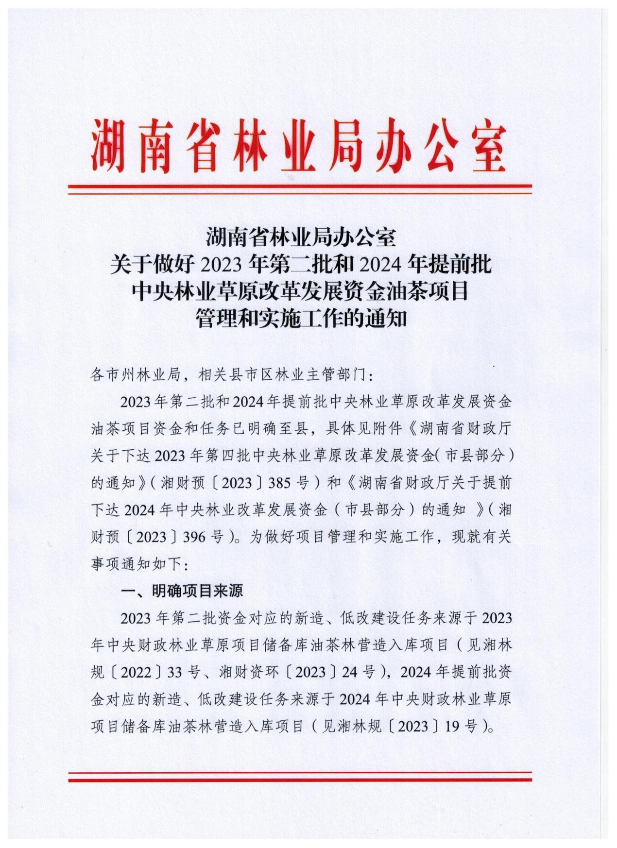

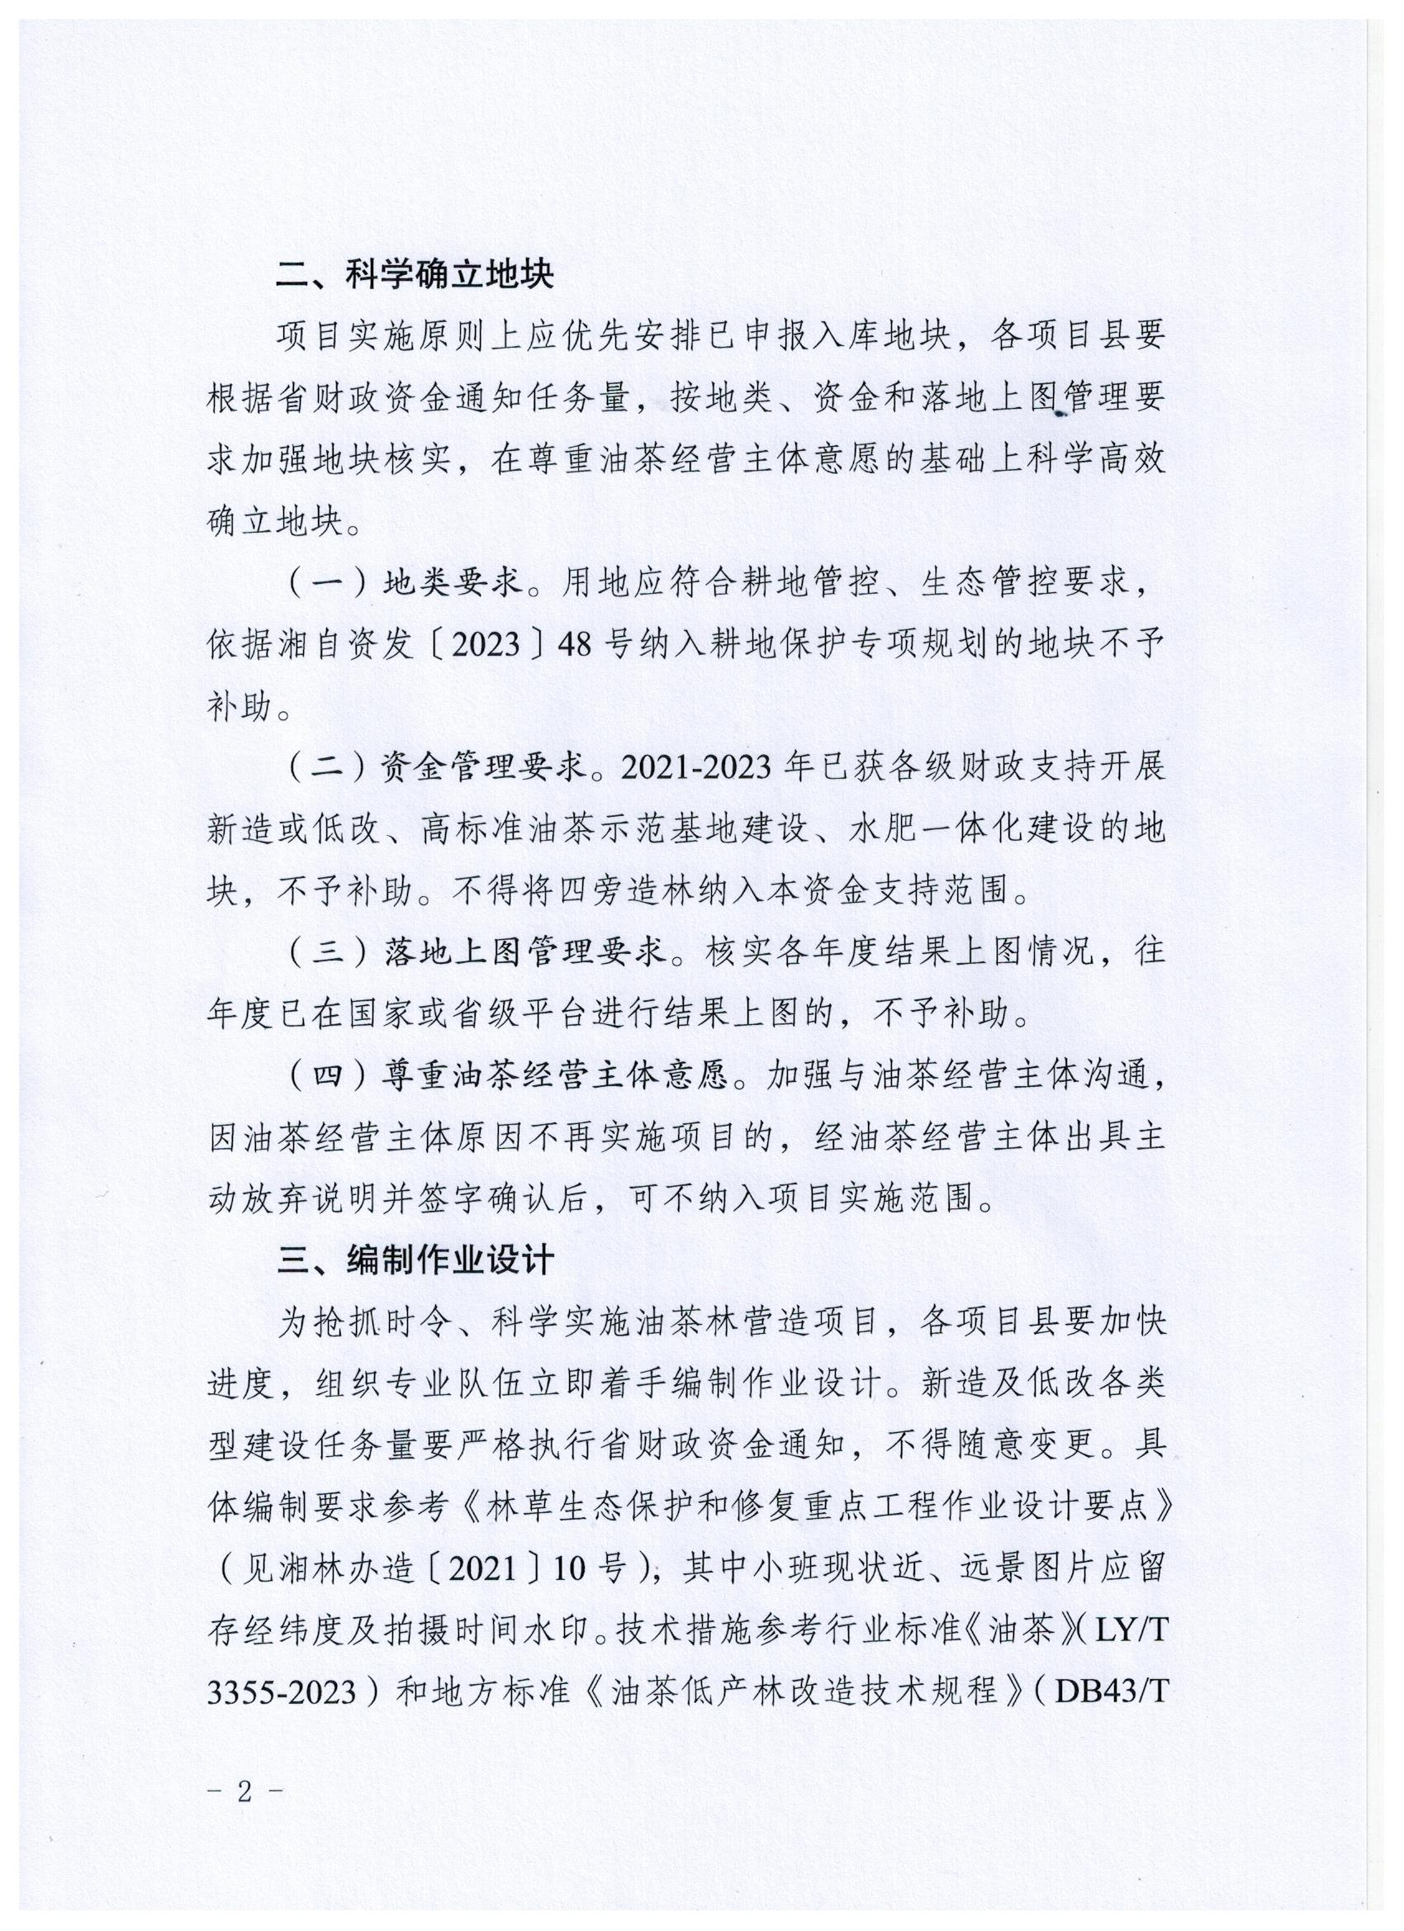

附件2:东安县2024年提前批中央油茶和产业发展示范补助资金项目投资概算表
东安县2024年提前批中央油茶发展资金项目投资概算表
序号 | 项目 | 实施内容 | 单位 | 单价（元） | 规模 |  | 投资金额（万元）
 | 合计： |  |  |  |  |  | 1575.73
一 | 工程建设费 |  |  |  |  | 14709980 | 1471.00
（一） | 新增油茶种植 |  |  | 1615 | 5056 | 8165440 | 816.54
1 | 劳务费 | 林地清理、整地、挖穴、植苗、施肥、管护 | 亩 | 640 | 5056 | 3235840 | 323.58
2 | 苗木费 | 2-3年生容器苗 | 株 | 360 | 5056 | 1820160 | 182.02
3 | 肥料 | 施基肥 |  | 500 | 5056 | 2528000 | 252.80
4 | 有害生物防治 | 药物喷洒 |  | 15 | 5056 | 75840 | 7.58
5 | 基础设施 | 灌溉 |  | 100 | 5056 | 505600 | 50.56
（二） | 油茶更新改造 |  |  | 1615 | 1348 | 2177020 | 217.70
1 | 劳务费 | 林地清理、整地、挖穴、植苗、施肥、管护 |  | 640 | 1348 | 862720 | 86.27
2 | 苗木费 | 2-3年生容器苗 |  | 360 | 1348 | 485280 | 48.53
3 | 肥料 | 施基肥 |  | 500 | 1348 | 674000 | 67.40
4 | 有害生物防治 | 药物喷洒 |  | 15 | 1348 | 20220 | 2.02
5 | 基础设施 | 灌溉 |  | 100 | 1348 | 134800 | 13.48
（三） | 油茶抚育改造 |  |  | 810 | 5392 | 4367520 | 436.75
1 | 劳务费 | 林地清理、整地、挖穴、植苗、施肥、管护 |  | 480 | 5392 | 2588160 | 258.82
2 | 苗木费 | 2-3年生容器苗 |  | 30 | 5392 | 161760 | 16.18
3 | 肥料 | 施肥 |  | 200 | 5392 | 1078400 | 107.84
4 | 有害生物防治 | 药物喷洒 |  |  | 5392 | 0 | 0.00
5 | 基础设施 |  |  | 100 | 5392 | 539200 | 53.92
二 | 工程建设其他费 |  |  |  |  |  | 58.83
1 | 建设单位管理费（1%） |  |  |  |  |  | 14.71
2 | 勘察设计费（1.5%） |  |  |  |  |  | 22.06
3 | 工程监理费（1%） |  |  |  |  |  | 14.71
4 | 科技支撑费（0.05） |  |  |  |  |  | 7.35
三 | 预备费 |  |  |  |  |  | 45.90
1 | 基本预备费（0.3%） |  |  |  |  |  | 45.90

东安县2024年提前批中央油茶发展资金项目资金来源表
序号 | 项目 | 单位 | 规模 | 投资总额 | 资金来源
 |  |  |  |  | 中央财政奖励资金 |  | 项目单位自筹（含农户投工投劳）
 |  |  |  |  | 金额 | 比例 | 金额 | 比例
 | 合计 |  |  | 1575.73 | 910 | 57.75% | 665.73 | 42.25%
一 | 工程建设费 |  |  | 1470.99 | 910 | 61.86% | 560.99 | 38.14%
（一） | 新增油茶种植 | 亩 | 5056 | 816.54 | 505.60 | 61.92% | 310.94 | 38.08%
（二） | 油茶更新改造 | 亩 | 1348 | 217.7 | 134.8 | 61.92% | 82.9 | 38.08%
（三） | 油茶抚育改造 | 亩 | 5392 | 436.75 | 269.6 | 61.73% | 167.15 | 38.27%
二 | 工程建设其他费 |  |  | 58.84 |  |  | 58.84 | 100.00%
1 | 建设单位管理费（1%） |  |  | 14.71 |  |  | 14.71 | 100.00%
2 | 勘察设计费（1.5%） |  |  | 22.06 |  |  | 22.06 | 100.00%
3 | 工程监理费（1%） |  |  | 14.71 |  |  | 14.71 | 100.00%
4 | 科技支撑费（0.5） |  |  | 7.36 |  |  | 7.36 | 100.00%
三 | 预备费 |  |  | 45.90 |  |  | 45.9 | 100.00%
1 | 基本预备费（0.3%） |  |  | 45.90 |  |  | 45.9 | 100.00%

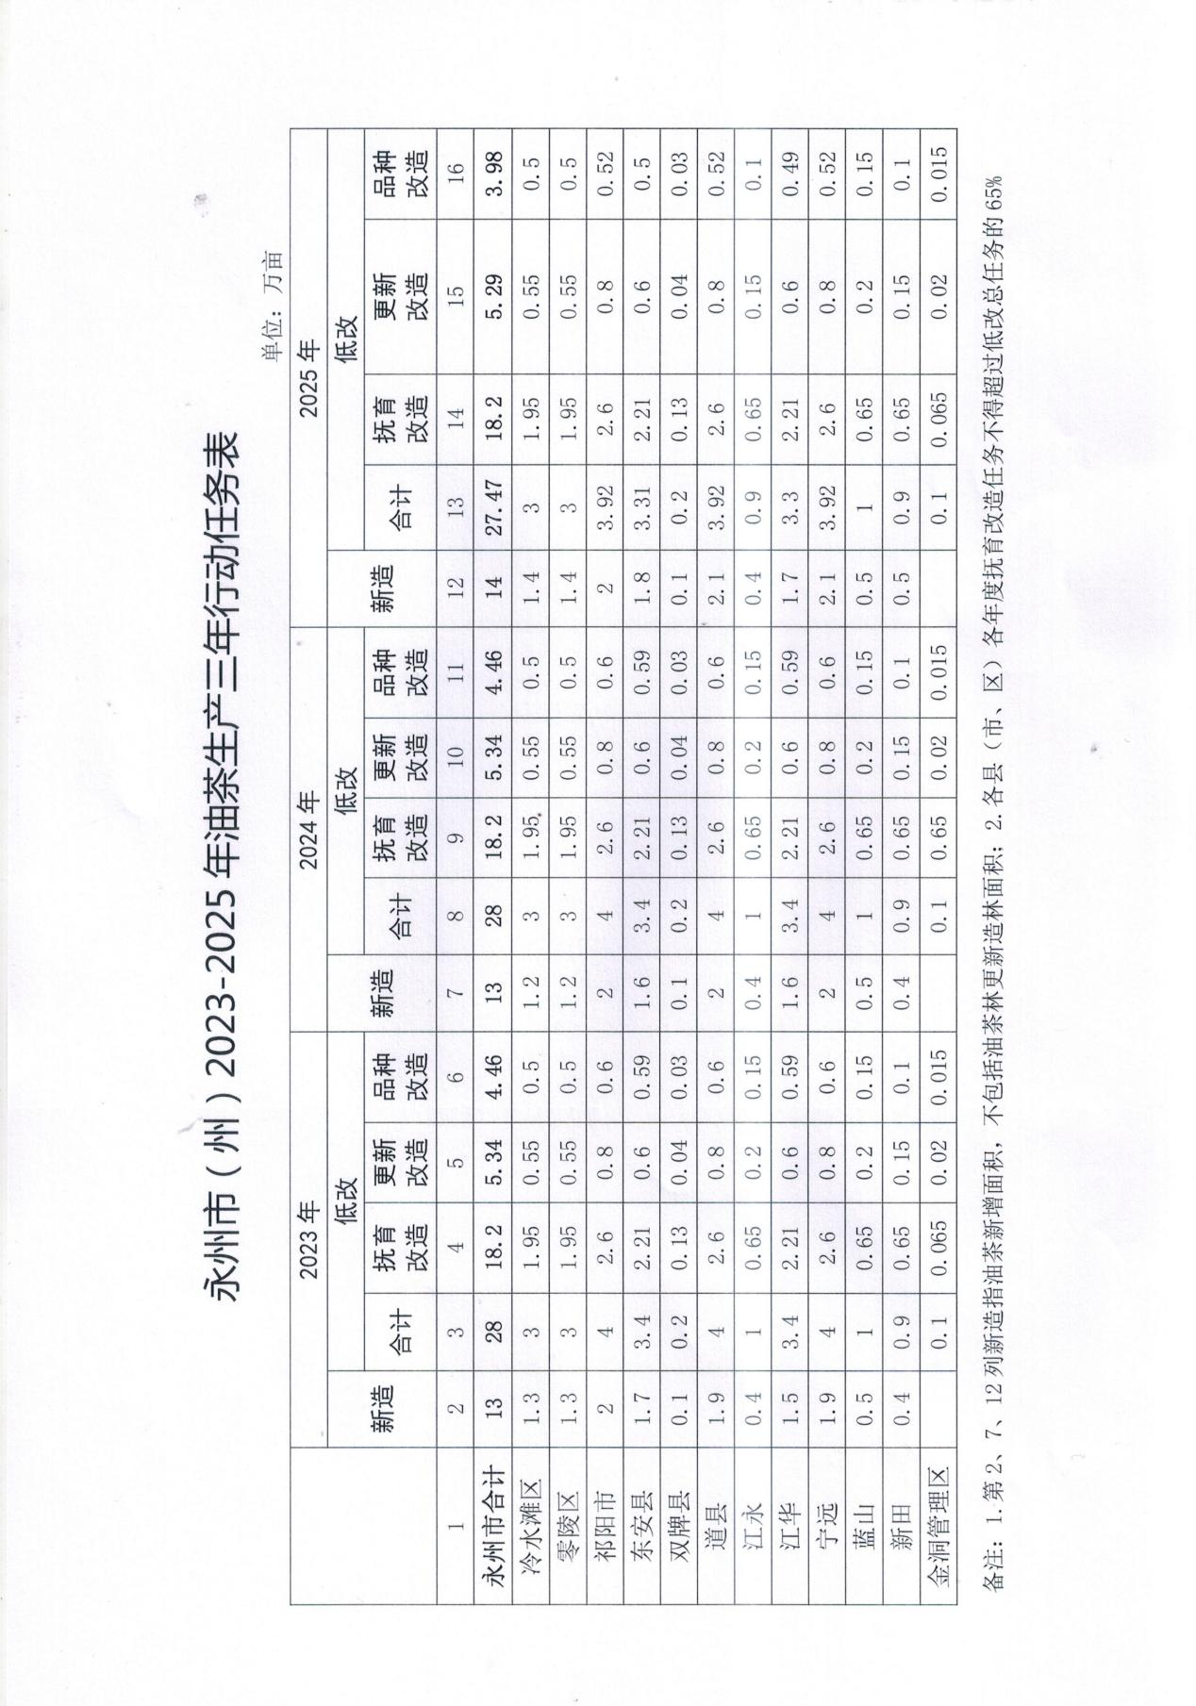
附件3:永州市2023年-2025年油茶生产三年行动任务表

2024年提前批中央油茶发展资金项目油茶新造小班作业设计一览表
项目名称 | 乡镇 | 村名 | 实施主体 | 项目措施 | 小班号 | 面积（亩） | 地类 | 海拔 | 坡度 | 土层厚度 | 整地方法 | 植穴规格 | 基肥数量 | 造林密度 | 抚育次数 | 抚育时间 | 抚育方式 | 追肥量 | 土壤类型 | 土壤肥力 | 油茶品种 | 建设时间 | 苗木规格
2024年提前批中央油茶发展资金项目 | 白牙市镇 | 石登村 | 承包户 | 油茶新造 | 1 | 22.3 | 乔木林地 | 159 | 缓坡 | 90 | 穴垦 | 70*70 | 10kg | 60 | 2 | 6月、9月 | 割灌除草 | 2kg | 红壤 | 中 | 湘林210、三华系列 | 2024年 | 2年生以上容器苗（地径0.3cm,苗高30cm以上）
2024年提前批中央油茶发展资金项目 | 白牙市镇 | 石登村 | 承包户 | 油茶新造 | 2 | 35.2 | 其他林地 | 143.3 | 缓坡 | 105 | 穴垦 | 70*70 | 10kg | 60 | 2 | 6月、9月 | 割灌除草 | 2kg | 红壤 | 肥 | 湘林210、三华系列 | 2024年 | 2年生以上容器苗（地径0.3cm,苗高30cm以上）
2024年提前批中央油茶发展资金项目 | 大盛镇 | 斗山村 | 承包户 | 油茶新造 | 3 | 16.8 | 乔木林地 | 338.4 | 缓坡 | 95 | 穴垦 | 70*70 | 10kg | 60 | 2 | 6月、9月 | 割灌除草 | 2kg | 红壤 | 中 | 湘林210、三华系列 | 2024年 | 2年生以上容器苗（地径0.3cm,苗高30cm以上）
2024年提前批中央油茶发展资金项目 | 大盛镇 | 斗山村 | 承包户 | 油茶新造 | 4 | 48.8 | 乔木林地 | 321.5 | 缓坡 | 100 | 穴垦 | 70*70 | 10kg | 60 | 2 | 6月、9月 | 割灌除草 | 2kg | 红壤 | 肥 | 湘林210、三华系列 | 2024年 | 2年生以上容器苗（地径0.3cm,苗高30cm以上）
2024年提前批中央油茶发展资金项目 | 大盛镇 | 斗山村 | 承包户 | 油茶新造 | 5 | 61.5 | 乔木林地 | 333 | 缓坡 | 100 | 穴垦 | 70*70 | 10kg | 60 | 2 | 6月、9月 | 割灌除草 | 2kg | 红壤 | 肥 | 湘林210、三华系列 | 2024年 | 2年生以上容器苗（地径0.3cm,苗高30cm以上）
2024年提前批中央油茶发展资金项目 | 大盛镇 | 斗山村 | 承包户 | 油茶新造 | 6 | 35 | 乔木林地 | 321.2 | 缓坡 | 100 | 穴垦 | 70*70 | 10kg | 60 | 2 | 6月、9月 | 割灌除草 | 2kg | 红壤 | 肥 | 湘林210、三华系列 | 2024年 | 2年生以上容器苗（地径0.3cm,苗高30cm以上）
2024年提前批中央油茶发展资金项目 | 大盛镇 | 斗山村 | 承包户 | 油茶新造 | 7 | 63.9 | 其他林地 | 343 | 缓坡 | 100 | 穴垦 | 70*70 | 10kg | 60 | 2 | 6月、9月 | 割灌除草 | 2kg | 红壤 | 肥 | 湘林210、三华系列 | 2024年 | 2年生以上容器苗（地径0.3cm,苗高30cm以上）
2024年提前批中央油茶发展资金项目 | 大盛镇 | 斗山村 | 承包户 | 油茶新造 | 8 | 9.6 | 乔木林地 | 324 | 缓坡 | 100 | 穴垦 | 70*70 | 10kg | 60 | 2 | 6月、9月 | 割灌除草 | 2kg | 红壤 | 肥 | 湘林210、三华系列 | 2024年 | 2年生以上容器苗（地径0.3cm,苗高30cm以上）
2024年提前批中央油茶发展资金项目 | 大盛镇 | 陵角村 | 承包户 | 油茶新造 | 9 | 37.7 | 乔木林地 | 349.5 | 缓坡 | 95 | 穴垦 | 70*70 | 10kg | 60 | 2 | 6月、9月 | 割灌除草 | 2kg | 红壤 | 中 | 湘林210、三华系列 | 2024年 | 2年生以上容器苗（地径0.3cm,苗高30cm以上）
2024年提前批中央油茶发展资金项目 | 大盛镇 | 毛坪村 | 承包户 | 油茶新造 | 10 | 58.6 | 乔木林地 | 325 | 缓坡 | 100 | 穴垦 | 70*70 | 10kg | 60 | 2 | 6月、9月 | 割灌除草 | 2kg | 红壤 | 肥 | 湘林210、三华系列 | 2024年 | 2年生以上容器苗（地径0.3cm,苗高30cm以上）
2024年提前批中央油茶发展资金项目 | 大盛镇 | 毛坪村 | 承包户 | 油茶新造 | 11 | 8.3 | 乔木林地 | 321.2 | 缓坡 | 105 | 穴垦 | 70*70 | 10kg | 60 | 2 | 6月、9月 | 割灌除草 | 2kg | 红壤 | 肥 | 湘林210、三华系列 | 2024年 | 2年生以上容器苗（地径0.3cm,苗高30cm以上）
2024年提前批中央油茶发展资金项目 | 大盛镇 | 毛坪村 | 承包户 | 油茶新造 | 12 | 44.7 | 乔木林地 | 327 | 缓坡 | 100 | 穴垦 | 70*70 | 10kg | 60 | 2 | 6月、9月 | 割灌除草 | 2kg | 红壤 | 肥 | 湘林210、三华系列 | 2024年 | 2年生以上容器苗（地径0.3cm,苗高30cm以上）
2024年提前批中央油茶发展资金项目 | 大盛镇 | 严塘村 | 承包户 | 油茶新造 | 13 | 2.7 | 乔木林地 | 407.4 | 缓坡 | 90 | 穴垦 | 70*70 | 10kg | 60 | 2 | 6月、9月 | 割灌除草 | 2kg | 红壤 | 中 | 湘林210、三华系列 | 2024年 | 2年生以上容器苗（地径0.3cm,苗高30cm以上）
2024年提前批中央油茶发展资金项目 | 大盛镇 | 严塘村 | 承包户 | 油茶新造 | 14 | 1.3 | 其他林地 | 409.6 | 缓坡 | 95 | 穴垦 | 70*70 | 10kg | 60 | 2 | 6月、9月 | 割灌除草 | 2kg | 红壤 | 中 | 湘林210、三华系列 | 2024年 | 2年生以上容器苗（地径0.3cm,苗高30cm以上）
2024年提前批中央油茶发展资金项目 | 大盛镇 | 杨家村 | 承包户 | 油茶新造 | 15 | 54.1 | 乔木林地 | 362 | 缓坡 | 95 | 穴垦 | 70*70 | 10kg | 60 | 2 | 6月、9月 | 割灌除草 | 2kg | 红壤 | 肥 | 湘林210、三华系列 | 2024年 | 2年生以上容器苗（地径0.3cm,苗高30cm以上）
2024年提前批中央油茶发展资金项目 | 大盛镇 | 杨家村 | 承包户 | 油茶新造 | 16 | 107.2 | 乔木林地 | 362 | 缓坡 | 95 | 穴垦 | 70*70 | 10kg | 60 | 2 | 6月、9月 | 割灌除草 | 2kg | 红壤 | 肥 | 湘林210、三华系列 | 2024年 | 2年生以上容器苗（地径0.3cm,苗高30cm以上）
2024年提前批中央油茶发展资金项目 | 大盛镇 | 杨家村 | 承包户 | 油茶新造 | 17 | 164 | 乔木林地 | 326 | 缓坡 | 100 | 穴垦 | 70*70 | 10kg | 60 | 2 | 6月、9月 | 割灌除草 | 2kg | 红壤 | 肥 | 湘林210、三华系列 | 2024年 | 2年生以上容器苗（地径0.3cm,苗高30cm以上）
2024年提前批中央油茶发展资金项目 | 大盛镇 | 易江村 | 承包户 | 油茶新造 | 18 | 123.3 | 乔木林地 | 275.5 | 缓坡 | 100 | 穴垦 | 70*70 | 10kg | 60 | 2 | 6月、9月 | 割灌除草 | 2kg | 红壤 | 肥 | 湘林210、三华系列 | 2024年 | 2年生以上容器苗（地径0.3cm,苗高30cm以上）
2024年提前批中央油茶发展资金项目 | 大盛镇 | 应水农村社区 | 承包户 | 油茶新造 | 19 | 3 | 乔木林地 | 383.6 | 缓坡 | 90 | 穴垦 | 70*70 | 10kg | 60 | 2 | 6月、9月 | 割灌除草 | 2kg | 红壤 | 中 | 湘林210、三华系列 | 2024年 | 2年生以上容器苗（地径0.3cm,苗高30cm以上）
2024年提前批中央油茶发展资金项目 | 大盛镇 | 应水农村社区 | 承包户 | 油茶新造 | 20 | 52.7 | 乔木林地 | 335.6 | 缓坡 | 90 | 穴垦 | 70*70 | 10kg | 60 | 2 | 6月、9月 | 割灌除草 | 2kg | 红壤 | 中 | 湘林210、三华系列 | 2024年 | 2年生以上容器苗（地径0.3cm,苗高30cm以上）
2024年提前批中央油茶发展资金项目 | 端桥铺镇 | 大井村 | 承包户 | 油茶新造 | 21 | 169.4 | 乔木林地 | 172.6 | 缓坡 | 105 | 穴垦 | 70*70 | 10kg | 60 | 2 | 6月、9月 | 割灌除草 | 2kg | 红壤 | 肥 | 湘林210、三华系列 | 2024年 | 2年生以上容器苗（地径0.3cm,苗高30cm以上）
2024年提前批中央油茶发展资金项目 | 端桥铺镇 | 罗家村 | 承包户 | 油茶新造 | 22 | 37.6 | 乔木林地 | 169.2 | 缓坡 | 100 | 穴垦 | 70*70 | 10kg | 60 | 2 | 6月、9月 | 割灌除草 | 2kg | 红壤 | 肥 | 湘林210、三华系列 | 2024年 | 2年生以上容器苗（地径0.3cm,苗高30cm以上）
2024年提前批中央油茶发展资金项目 | 横塘镇 | 大栗山村 | 承包户 | 油茶新造 | 23 | 74.8 | 乔木林地 | 212 | 缓坡 | 90 | 穴垦 | 70*70 | 10kg | 60 | 2 | 6月、9月 | 割灌除草 | 2kg | 红壤 | 中 | 湘林210、三华系列 | 2024年 | 2年生以上容器苗（地径0.3cm,苗高30cm以上）
2024年提前批中央油茶发展资金项目 | 横塘镇 | 滑石头村 | 承包户 | 油茶新造 | 24 | 85.7 | 乔木林地 | 193.3 | 缓坡 |  | 穴垦 | 70*70 | 10kg | 60 | 2 | 6月、9月 | 割灌除草 | 2kg | 红壤 | 中 | 湘林210、三华系列 | 2024年 | 2年生以上容器苗（地径0.3cm,苗高30cm以上）
2024年提前批中央油茶发展资金项目 | 横塘镇 | 滑石头村 | 承包户 | 油茶新造 | 25 | 51.2 | 乔木林地 | 218 | 缓坡 | 90 | 穴垦 | 70*70 | 10kg | 60 | 2 | 6月、9月 | 割灌除草 | 2kg | 红壤 | 中 | 湘林210、三华系列 | 2024年 | 2年生以上容器苗（地径0.3cm,苗高30cm以上）
2024年提前批中央油茶发展资金项目 | 横塘镇 | 望明村 | 承包户 | 油茶新造 | 26 | 34 | 乔木林地 | 249 | 缓坡 | 95 | 穴垦 | 70*70 | 10kg | 60 | 2 | 6月、9月 | 割灌除草 | 2kg | 红壤 | 中 | 湘林210、三华系列 | 2024年 | 2年生以上容器苗（地径0.3cm,苗高30cm以上）
2024年提前批中央油茶发展资金项目 | 横塘镇 | 望明村 | 承包户 | 油茶新造 | 27 | 66.5 | 乔木林地 | 249 | 缓坡 | 90 | 穴垦 | 70*70 | 10kg | 60 | 2 | 6月、9月 | 割灌除草 | 2kg | 红壤 | 中 | 湘林210、三华系列 | 2024年 | 2年生以上容器苗（地径0.3cm,苗高30cm以上）
2024年提前批中央油茶发展资金项目 | 横塘镇 | 望明村 | 承包户 | 油茶新造 | 28 | 68.9 | 乔木林地 | 300.5 | 缓坡 | 90 | 穴垦 | 70*70 | 10kg | 60 | 2 | 6月、9月 | 割灌除草 | 2kg | 红壤 | 中 | 湘林210、三华系列 | 2024年 | 2年生以上容器苗（地径0.3cm,苗高30cm以上）
2024年提前批中央油茶发展资金项目 | 横塘镇 | 望明村 | 承包户 | 油茶新造 | 29 | 16 | 乔木林地 | 208.3 | 缓坡 | 100 | 穴垦 | 70*70 | 10kg | 60 | 2 | 6月、9月 | 割灌除草 | 2kg | 红壤 | 肥 | 湘林210、三华系列 | 2024年 | 2年生以上容器苗（地径0.3cm,苗高30cm以上）
2024年提前批中央油茶发展资金项目 | 横塘镇 | 望明村 | 承包户 | 油茶新造 | 30 | 60.9 | 乔木林地 | 259.4 | 缓坡 | 100 | 穴垦 | 70*70 | 10kg | 60 | 2 | 6月、9月 | 割灌除草 | 2kg | 红壤 | 中 | 湘林210、三华系列 | 2024年 | 2年生以上容器苗（地径0.3cm,苗高30cm以上）
2024年提前批中央油茶发展资金项目 | 横塘镇 | 望明村 | 承包户 | 油茶新造 | 31 | 14 | 乔木林地 | 246.1 | 缓坡 | 90 | 穴垦 | 70*70 | 10kg | 60 | 2 | 6月、9月 | 割灌除草 | 2kg | 红壤 | 中 | 湘林210、三华系列 | 2024年 | 2年生以上容器苗（地径0.3cm,苗高30cm以上）
2024年提前批中央油茶发展资金项目 | 横塘镇 | 望明村 | 承包户 | 油茶新造 | 32 | 19.4 | 乔木林地 | 208.3 | 缓坡 | 90 | 穴垦 | 70*70 | 10kg | 60 | 2 | 6月、9月 | 割灌除草 | 2kg | 红壤 | 中 | 湘林210、三华系列 | 2024年 | 2年生以上容器苗（地径0.3cm,苗高30cm以上）
2024年提前批中央油茶发展资金项目 | 花桥镇 | 唐家村 | 承包户 | 油茶新造 | 33 | 5.1 | 乔木林地 | 306 | 缓坡 | 95 | 穴垦 | 70*70 | 10kg | 60 | 2 | 6月、9月 | 割灌除草 | 2kg | 红壤 | 中 | 湘林210、三华系列 | 2024年 | 2年生以上容器苗（地径0.3cm,苗高30cm以上）
2024年提前批中央油茶发展资金项目 | 花桥镇 | 中塘村 | 承包户 | 油茶新造 | 34 | 72.1 | 乔木林地 | 350 |  | 90 | 穴垦 | 70*70 | 10kg | 60 | 2 | 6月、10月 | 割灌除草 | 2kg | 红壤 | 中 | 湘林210、三华系列 | 2024年 | 2年生以上容器苗（地径0.3cm,苗高30cm以上）
2024年提前批中央油茶发展资金项目 | 花桥镇 | 中塘村 | 承包户 | 油茶新造 | 35 | 61.9 | 乔木林地 | 350 |  | 95 | 穴垦 | 70*70 | 10kg | 60 | 2 | 6月、10月 | 割灌除草 | 2kg | 红壤 | 肥 | 湘林210、三华系列 | 2024年 | 2年生以上容器苗（地径0.3cm,苗高30cm以上）
2024年提前批中央油茶发展资金项目 | 井头圩镇 | 芭蕉村 | 宾新艳 | 油茶新造 | 36 | 45.4 | 乔木林地 | 161.7 | 缓坡 | 110 | 穴垦结合 | 70*70 | 10kg/亩 | 60 | 2次 | 6月、9月 | 割灌除草 | 2kg | 红壤 | 好 | 湘林210、三华系列 | 2024年 | 2年生以上容器苗（地径0.3cm,苗高30cm以上）
2024年提前批中央油茶发展资金项目 | 井头圩镇 | 芭蕉村 | 宾新艳 | 油茶新造 | 37 | 28.8 | 乔木林地 | 161.7 | 缓坡 | 110 | 穴垦结合 | 70*70 | 10kg/亩 | 60 | 2次 | 6月、9月 | 割灌除草 | 2kg | 红壤 | 好 | 湘林210、三华系列 | 2024年 | 2年生以上容器苗（地径0.3cm,苗高30cm以上）
2024年提前批中央油茶发展资金项目 | 井头圩镇 | 上大村 | 承包户 | 油茶新造 | 38 | 86.4 | 灌木林地 | 235.3 | 缓坡 | 100 | 穴垦 | 70*70 | 10kg | 60 | 2 | 6月、9月 | 割灌除草 | 2kg | 红壤 | 中 | 湘林210、三华系列 | 2024年 | 2年生以上容器苗（地径0.3cm,苗高30cm以上）
2024年提前批中央油茶发展资金项目 | 芦洪市镇 | 溪源村 | 承包户 | 油茶新造 | 39 | 203.7 | 乔木林地 | 251.2 | 缓坡 | 90 | 穴垦 | 70*70 | 10kg | 60 | 2 | 6月、9月 | 割灌除草 | 2kg | 红壤 | 中 | 湘林210、三华系列 | 2024年 | 2年生以上容器苗（地径0.3cm,苗高30cm以上）
2024年提前批中央油茶发展资金项目 | 鹿马桥镇 | 黎山居委会 | 承包户 | 油茶新造 | 40 | 25.4 | 乔木林地 | 172.8 | 缓坡 | 90 | 穴垦 | 70*70 | 10kg | 60 | 2 | 6月、9月 | 割灌除草 | 2kg | 红壤 | 中 | 湘林210、三华系列 | 2024年 | 2年生以上容器苗（地径0.3cm,苗高30cm以上）
2024年提前批中央油茶发展资金项目 | 鹿马桥镇 | 黎山居委会 | 承包户 | 油茶新造 | 41 | 2.8 | 乔木林地 | 180 | 缓坡 | 90 | 穴垦 | 70*70 | 10kg | 60 | 2 | 6月、9月 | 割灌除草 | 2kg | 红壤 | 中 | 湘林210、三华系列 | 2024年 | 2年生以上容器苗（地径0.3cm,苗高30cm以上）
2024年提前批中央油茶发展资金项目 | 鹿马桥镇 | 黎山居委会 | 承包户 | 油茶新造 | 42 | 61.3 | 乔木林地 | 180 | 缓坡 | 90 | 穴垦 | 70*70 | 10kg | 60 | 2 | 6月、9月 | 割灌除草 | 2kg | 红壤 | 中 | 湘林210、三华系列 | 2024年 | 2年生以上容器苗（地径0.3cm,苗高30cm以上）
2024年提前批中央油茶发展资金项目 | 鹿马桥镇 | 黎山居委会 | 承包户 | 油茶新造 | 43 | 41.4 | 乔木林地 | 172.8 | 缓坡 | 90 | 穴垦 | 70*70 | 10kg | 60 | 2 | 6月、9月 | 割灌除草 | 2kg | 红壤 | 中 | 湘林210、三华系列 | 2024年 | 2年生以上容器苗（地径0.3cm,苗高30cm以上）
2024年提前批中央油茶发展资金项目 | 鹿马桥镇 | 黎山居委会 | 承包户 | 油茶新造 | 44 | 34.1 | 乔木林地 | 172.8 | 缓坡 | 90 | 穴垦 | 70*70 | 10kg | 60 | 2 | 6月、9月 | 割灌除草 | 2kg | 红壤 | 中 | 湘林210、三华系列 | 2024年 | 2年生以上容器苗（地径0.3cm,苗高30cm以上）
2024年提前批中央油茶发展资金项目 | 鹿马桥镇 | 泉水社区 | 承包户 | 油茶新造 | 45 | 9.1 | 乔木林地 | 245.6 | 缓坡 | 95 | 穴垦 | 70*70 | 10kg | 60 | 2 | 6月、9月 | 割灌除草 | 2kg | 红壤 | 中 | 湘林210、三华系列 | 2024年 | 2年生以上容器苗（地径0.3cm,苗高30cm以上）
2024年提前批中央油茶发展资金项目 | 鹿马桥镇 | 沙溪农村社区 | 承包户 | 油茶新造 | 46 | 51.5 | 乔木林地 | 188.4 | 缓坡 | 100 | 穴垦 | 70*70 | 10kg | 60 | 2 | 6月、9月 | 割灌除草 | 2kg | 红壤 | 肥 | 湘林210、三华系列 | 2024年 | 2年生以上容器苗（地径0.3cm,苗高30cm以上）
2024年提前批中央油茶发展资金项目 | 鹿马桥镇 | 沙溪农村社区 | 承包户 | 油茶新造 | 47 | 13 | 果园 | 189.8 | 缓坡 | 105 | 穴垦 | 70*70 | 10kg | 60 | 2 | 6月、9月 | 割灌除草 | 2kg | 红壤 | 肥 | 湘林210、三华系列 | 2024年 | 2年生以上容器苗（地径0.3cm,苗高30cm以上）
2024年提前批中央油茶发展资金项目 | 鹿马桥镇 | 沙溪农村社区 | 承包户 | 油茶新造 | 48 | 20.3 | 果园 | 189.8 | 缓坡 | 105 | 穴垦 | 70*70 | 10kg | 60 | 2 | 6月、9月 | 割灌除草 | 2kg | 红壤 | 肥 | 湘林210、三华系列 | 2024年 | 2年生以上容器苗（地径0.3cm,苗高30cm以上）
2024年提前批中央油茶发展资金项目 | 鹿马桥镇 | 沙溪社区 | 承包户 | 油茶新造 | 49 | 80.8 | 其他林地 | 206 | 缓坡 | 100 | 穴垦 | 70*70 | 10kg | 60 | 2 | 6月、9月 | 割灌除草 | 2kg | 红壤 | 肥 | 湘林210、三华系列 | 2024年 | 2年生以上容器苗（地径0.3cm,苗高30cm以上）
2024年提前批中央油茶发展资金项目 | 鹿马桥镇 | 沙溪社区 | 承包户 | 油茶新造 | 50 | 104.2 | 乔木林地 | 237 | 缓坡 | 95 | 穴垦 | 70*70 | 10kg | 60 | 2 | 6月、9月 | 割灌除草 | 2kg | 红壤 | 肥 | 湘林210、三华系列 | 2024年 | 2年生以上容器苗（地径0.3cm,苗高30cm以上）
2024年提前批中央油茶发展资金项目 | 鹿马桥镇 | 沙溪社区 | 承包户 | 油茶新造 | 51 | 21.3 | 乔木林地 | 196.3 | 缓坡 | 105 | 穴垦 | 70*70 | 10kg | 60 | 2 | 6月、9月 | 割灌除草 | 2kg | 红壤 | 肥 | 湘林210、三华系列 | 2024年 | 2年生以上容器苗（地径0.3cm,苗高30cm以上）
2024年提前批中央油茶发展资金项目 | 鹿马桥镇 | 石坝冲村 | 承包户 | 油茶新造 | 52 | 48 | 其他林地 | 192.8 | 缓坡 | 105 | 穴垦 | 70*70 | 10kg | 60 | 2 | 6月、9月 | 割灌除草 | 2kg | 红壤 | 肥 | 湘林210、三华系列 | 2024年 | 2年生以上容器苗（地径0.3cm,苗高30cm以上）
2024年提前批中央油茶发展资金项目 | 鹿马桥镇 | 石坝冲村 | 承包户 | 油茶新造 | 53 | 37.1 | 其他林地 | 204.1 | 缓坡 | 100 | 穴垦 | 70*70 | 10kg | 60 | 2 | 6月、9月 | 割灌除草 | 2kg | 红壤 | 肥 | 湘林210、三华系列 | 2024年 | 2年生以上容器苗（地径0.3cm,苗高30cm以上）
2024年提前批中央油茶发展资金项目 | 鹿马桥镇 | 石坝冲村 | 承包户 | 油茶新造 | 54 | 33.5 | 乔木林地 | 189 | 缓坡 | 105 | 穴垦 | 70*70 | 10kg | 60 | 2 | 6月、9月 | 割灌除草 | 2kg | 红壤 | 肥 | 湘林210、三华系列 | 2024年 | 2年生以上容器苗（地径0.3cm,苗高30cm以上）
2024年提前批中央油茶发展资金项目 | 南桥镇 | 杉木村 | 承包户 | 油茶新造 | 55 | 49.5 | 乔木林地 | 375 | 缓坡 | 90 | 穴垦 | 70*70 | 10kg | 60 | 2 | 6月、9月 | 割灌除草 | 2kg | 红壤 | 中 | 湘林210、三华系列 | 2024年 | 2年生以上容器苗（地径0.3cm,苗高30cm以上）
2024年提前批中央油茶发展资金项目 | 南桥镇 | 杉木村 | 承包户 | 油茶新造 | 56 | 76.5 | 乔木林地 | 335.9 | 缓坡 | 90 | 穴垦 | 70*70 | 10kg | 60 | 2 | 6月、9月 | 割灌除草 | 2kg | 红壤 | 中 | 湘林210、三华系列 | 2024年 | 2年生以上容器苗（地径0.3cm,苗高30cm以上）
2024年提前批中央油茶发展资金项目 | 石期市镇 | 晓埠塘村 | 承包户 | 油茶新造 | 57 | 76.4 | 乔木林地 | 177.4 | 缓坡 | 100 | 穴垦 | 70*70 | 10kg | 60 | 2 | 6月、9月 | 割灌除草 | 2kg | 红壤 | 肥 | 湘林210、三华系列 | 2024年 | 2年生以上容器苗（地径0.3cm,苗高30cm以上）
2024年提前批中央油茶发展资金项目 | 石期市镇 | 晓埠塘村 | 承包户 | 油茶新造 | 58 | 19.4 | 乔木林地 | 166.5 | 缓坡 | 100 | 穴垦 | 70*70 | 10kg | 60 | 2 | 6月、9月 | 割灌除草 | 2kg | 红壤 | 中 | 湘林210、三华系列 | 2024年 | 2年生以上容器苗（地径0.3cm,苗高30cm以上）
2024年提前批中央油茶发展资金项目 | 石期市镇 | 晓埠塘村 | 承包户 | 油茶新造 | 59 | 2.4 | 乔木林地 | 166.5 | 缓坡 | 100 | 穴垦 | 70*70 | 10kg | 60 | 2 | 6月、9月 | 割灌除草 | 2kg | 红壤 | 中 | 湘林210、三华系列 | 2024年 | 2年生以上容器苗（地径0.3cm,苗高30cm以上）
2024年提前批中央油茶发展资金项目 | 新圩江镇 | 大埠头村 | 承包户 | 油茶新造 | 60 | 37.1 | 乔木林地 | 484 | 缓坡 | 90 | 穴垦 | 70*70 | 10kg | 60 | 2 | 6月、9月 | 割灌除草 | 2kg | 红壤 | 中 | 湘林210、三华系列 | 2024年 | 2年生以上容器苗（地径0.3cm,苗高30cm以上）
2024年提前批中央油茶发展资金项目 | 新圩江镇 | 金浪村 | 承包户 | 油茶新造 | 61 | 34.8 | 乔木林地 | 618 | 缓坡 | 90 | 穴垦 | 70*70 | 10kg | 60 | 2 | 6月、9月 | 割灌除草 | 2kg | 红壤 | 中 | 湘林210、三华系列 | 2024年 | 2年生以上容器苗（地径0.3cm,苗高30cm以上）
2024年提前批中央油茶发展资金项目 | 新圩江镇 | 金浪村 | 承包户 | 油茶新造 | 62 | 38.2 | 乔木林地 | 539.4 | 缓坡 | 90 | 穴垦 | 70*70 | 10kg | 60 | 2 | 6月、9月 | 割灌除草 | 2kg | 红壤 | 中 | 湘林210、三华系列 | 2024年 | 2年生以上容器苗（地径0.3cm,苗高30cm以上）
2024年提前批中央油茶发展资金项目 | 新圩江镇 | 军山村 | 承包户 | 油茶新造 | 63 | 81.7 | 乔木林地 | 207 | 缓坡 | 100 | 穴垦 | 70*70 | 10kg | 60 | 2 | 6月、9月 | 割灌除草 | 2kg | 红壤 | 肥 | 湘林210、三华系列 | 2024年 | 2年生以上容器苗（地径0.3cm,苗高30cm以上）
2024年提前批中央油茶发展资金项目 | 新圩江镇 | 军山村 | 承包户 | 油茶新造 | 64 | 66.2 | 乔木林地 | 207 | 缓坡 | 100 | 穴垦 | 70*70 | 10kg | 60 | 2 | 6月、9月 | 割灌除草 | 2kg | 红壤 | 肥 | 湘林210、三华系列 | 2024年 | 2年生以上容器苗（地径0.3cm,苗高30cm以上）
2024年提前批中央油茶发展资金项目 | 新圩江镇 | 柳山村 | 承包户 | 油茶新造 | 65 | 63.9 | 乔木林地 | 281.9 | 缓坡 | 100 | 穴垦 | 70*70 | 10kg | 60 | 2 | 6月、9月 | 割灌除草 | 2kg | 红壤 | 中 | 湘林210、三华系列 | 2024年 | 2年生以上容器苗（地径0.3cm,苗高30cm以上）
2024年提前批中央油茶发展资金项目 | 新圩江镇 | 柳山村 | 承包户 | 油茶新造 | 66 | 147.7 | 其他林地 | 353 | 缓坡 | 90 | 穴垦 | 70*70 | 10kg | 60 | 2 | 6月、9月 | 割灌除草 | 2kg | 红壤 | 中 | 湘林210、三华系列 | 2024年 | 2年生以上容器苗（地径0.3cm,苗高30cm以上）
2024年提前批中央油茶发展资金项目 | 新圩江镇 | 芦江村 | 承包户 | 油茶新造 | 67 | 224.1 | 乔木林地 | 283 | 缓坡 | 100 | 穴垦 | 70*70 | 10kg | 60 | 2 | 6月、9月 | 割灌除草 | 2kg | 红壤 | 肥 | 湘林210、三华系列 | 2024年 | 2年生以上容器苗（地径0.3cm,苗高30cm以上）
2024年提前批中央油茶发展资金项目 | 新圩江镇 | 芦江村 | 承包户 | 油茶新造 | 68 | 65.8 | 乔木林地 | 474.5 | 缓坡 | 90 | 穴垦 | 70*70 | 10kg | 60 | 2 | 6月、9月 | 割灌除草 | 2kg | 红壤 | 中 | 湘林210、三华系列 | 2024年 | 2年生以上容器苗（地径0.3cm,苗高30cm以上）
2024年提前批中央油茶发展资金项目 | 新圩江镇 | 芦江村 | 承包户 | 油茶新造 | 69 | 9.9 | 乔木林地 | 286 | 缓坡 | 100 | 穴垦 | 70*70 | 10kg | 60 | 2 | 6月、9月 | 割灌除草 | 2kg | 红壤 | 中 | 湘林210、三华系列 | 2024年 | 2年生以上容器苗（地径0.3cm,苗高30cm以上）
2024年提前批中央油茶发展资金项目 | 新圩江镇 | 石板头村 | 承包户 | 油茶新造 | 70 | 82.5 | 乔木林地 | 220 | 缓坡 | 100 | 穴垦 | 70*70 | 10kg | 60 | 2 | 6月、9月 | 割灌除草 | 2kg | 红壤 | 肥 | 湘林210、三华系列 | 2024年 | 2年生以上容器苗（地径0.3cm,苗高30cm以上）
2024年提前批中央油茶发展资金项目 | 新圩江镇 | 石板头村 | 承包户 | 油茶新造 | 71 | 132 | 乔木林地 | 208.5 | 缓坡 | 100 | 穴垦 | 70*70 | 10kg | 60 | 2 | 6月、9月 | 割灌除草 | 2kg | 红壤 | 肥 | 湘林210、三华系列 | 2024年 | 2年生以上容器苗（地径0.3cm,苗高30cm以上）
2024年提前批中央油茶发展资金项目 | 新圩江镇 | 石板头村 | 承包户 | 油茶新造 | 72 | 34.4 | 其他林地 | 243 | 缓坡 | 100 | 穴垦 | 70*70 | 10kg | 60 | 2 | 6月、9月 | 割灌除草 | 2kg | 红壤 | 中 | 湘林210、三华系列 | 2024年 | 2年生以上容器苗（地径0.3cm,苗高30cm以上）
2024年提前批中央油茶发展资金项目 | 新圩江镇 | 石板头村 | 承包户 | 油茶新造 | 73 | 23.7 | 其他林地 | 139.7 | 缓坡 | 95 | 穴垦 | 70*70 | 10kg | 60 | 2 | 6月、9月 | 割灌除草 | 2kg | 红壤 | 中 | 湘林210、三华系列 | 2024年 | 2年生以上容器苗（地径0.3cm,苗高30cm以上）
2024年提前批中央油茶发展资金项目 | 新圩江镇 | 石板头村 | 承包户 | 油茶新造 | 74 | 92.8 | 乔木林地 | 265 | 缓坡 | 105 | 穴垦 | 70*70 | 10kg | 60 | 2 | 6月、9月 | 割灌除草 | 2kg | 红壤 | 肥 | 湘林210、三华系列 | 2024年 | 2年生以上容器苗（地径0.3cm,苗高30cm以上）
2024年提前批中央油茶发展资金项目 | 新圩江镇 | 石板头村 | 承包户 | 油茶新造 | 75 | 66.4 | 乔木林地 | 265 | 缓坡 | 105 | 穴垦 | 70*70 | 10kg | 60 | 2 | 6月、9月 | 割灌除草 | 2kg | 红壤 | 肥 | 湘林210、三华系列 | 2024年 | 2年生以上容器苗（地径0.3cm,苗高30cm以上）
2024年提前批中央油茶发展资金项目 | 新圩江镇 | 双江村 | 承包户 | 油茶新造 | 76 | 42.6 | 乔木林地 | 254 | 缓坡 | 90 | 穴垦 | 70*70 | 10kg | 60 | 2 | 6月、9月 | 割灌除草 | 2kg | 红壤 | 中 | 湘林210、三华系列 | 2024年 | 2年生以上容器苗（地径0.3cm,苗高30cm以上）
2024年提前批中央油茶发展资金项目 | 新圩江镇 | 双江村 | 承包户 | 油茶新造 | 77 | 157.2 | 乔木林地 | 315 | 缓坡 | 105 | 穴垦 | 70*70 | 10kg | 60 | 2 | 6月、9月 | 割灌除草 | 2kg | 红壤 | 肥 | 湘林210、三华系列 | 2024年 | 2年生以上容器苗（地径0.3cm,苗高30cm以上）
2024年提前批中央油茶发展资金项目 | 新圩江镇 | 新江居委会 | 承包户 | 油茶新造 | 78 | 16.9 | 乔木林地 | 233 | 缓坡 | 105 | 穴垦 | 70*70 | 10kg | 60 | 2 | 6月、9月 | 割灌除草 | 2kg | 红壤 | 肥 | 湘林210、三华系列 | 2024年 | 2年生以上容器苗（地径0.3cm,苗高30cm以上）
2024年提前批中央油茶发展资金项目 | 新圩江镇 | 新江居委会 | 承包户 | 油茶新造 | 79 | 26.3 | 乔木林地 | 347 | 缓坡 | 90 | 穴垦 | 70*70 | 10kg | 60 | 2 | 6月、9月 | 割灌除草 | 2kg | 红壤 | 中 | 湘林210、三华系列 | 2024年 | 2年生以上容器苗（地径0.3cm,苗高30cm以上）
2024年提前批中央油茶发展资金项目 | 新圩江镇 | 新江居委会 | 承包户 | 油茶新造 | 80 | 16.5 | 乔木林地 | 347 | 缓坡 | 90 | 穴垦 | 70*70 | 10kg | 60 | 2 | 6月、9月 | 割灌除草 | 2kg | 红壤 | 中 | 湘林210、三华系列 | 2024年 | 2年生以上容器苗（地径0.3cm,苗高30cm以上）
2024年提前批中央油茶发展资金项目 | 新圩江镇 | 新江居委会 | 承包户 | 油茶新造 | 81 | 10.5 | 乔木林地 | 332.1 | 缓坡 | 90 | 穴垦 | 70*70 | 10kg | 60 | 2 | 6月、9月 | 割灌除草 | 2kg | 红壤 | 中 | 湘林210、三华系列 | 2024年 | 2年生以上容器苗（地径0.3cm,苗高30cm以上）
2024年提前批中央油茶发展资金项目 | 新圩江镇 | 新江居委会 | 承包户 | 油茶新造 | 82 | 116.4 | 乔木林地 | 332.1 | 缓坡 | 90 | 穴垦 | 70*70 | 10kg | 60 | 2 | 6月、9月 | 割灌除草 | 2kg | 红壤 | 中 | 湘林210、三华系列 | 2024年 | 2年生以上容器苗（地径0.3cm,苗高30cm以上）
2024年提前批中央油茶发展资金项目 | 新圩江镇 | 新圩居委会 | 承包户 | 油茶新造 | 83 | 94.8 | 乔木林地 | 183 | 缓坡 | 100 | 穴垦 | 70*70 | 10kg | 60 | 2 | 6月、9月 | 割灌除草 | 2kg | 红壤 | 肥 | 湘林210、三华系列 | 2024年 | 2年生以上容器苗（地径0.3cm,苗高30cm以上）
2024年提前批中央油茶发展资金项目 | 新圩江镇 | 中田农村社区 | 承包户 | 油茶新造 | 84 | 25.7 | 乔木林地 | 258.6 | 缓坡 | 100 | 穴垦 | 70*70 | 10kg | 60 | 2 | 6月、9月 | 割灌除草 | 2kg | 红壤 | 肥 | 湘林210、三华系列 | 2024年 | 2年生以上容器苗（地径0.3cm,苗高30cm以上）
2024年提前批中央油茶发展资金项目 | 新圩江镇 | 中田农村社区 | 承包户 | 油茶新造 | 85 | 1.9 | 乔木林地 | 258.6 | 缓坡 | 100 | 穴垦 | 70*70 | 10kg | 60 | 2 | 6月、9月 | 割灌除草 | 2kg | 红壤 | 肥 | 湘林210、三华系列 | 2024年 | 2年生以上容器苗（地径0.3cm,苗高30cm以上）
2024年提前批中央油茶发展资金项目 | 新圩江镇 | 中田农村社区 | 承包户 | 油茶新造 | 86 | 1.1 | 乔木林地 | 258.6 | 缓坡 | 100 | 穴垦 | 70*70 | 10kg | 60 | 2 | 6月、9月 | 割灌除草 | 2kg | 红壤 | 肥 | 湘林210、三华系列 | 2024年 | 2年生以上容器苗（地径0.3cm,苗高30cm以上）
2024年提前批中央油茶发展资金项目 | 新圩江镇 | 中田农村社区 | 承包户 | 油茶新造 | 87 | 21.4 | 乔木林地 | 258.6 | 缓坡 | 100 | 穴垦 | 70*70 | 10kg | 60 | 2 | 6月、9月 | 割灌除草 | 2kg | 红壤 | 肥 | 湘林210、三华系列 | 2024年 | 2年生以上容器苗（地径0.3cm,苗高30cm以上）
2024年提前批中央油茶发展资金项目 | 紫溪市镇 | 群力村 | 承包户 | 油茶新造 | 88 | 173.1 | 乔木林地 | 292.6 | 缓坡 | 90 | 穴垦 | 70*70 | 10kg | 60 | 2 | 6月、9月 | 割灌除草 | 2kg | 红壤 | 中 | 湘林210、三华系列 | 2024年 | 2年生以上容器苗（地径0.3cm,苗高30cm以上）
2024年提前批中央油茶发展资金项目 | 紫溪市镇 | 群力村 | 承包户 | 油茶新造 | 89 | 182.6 | 乔木林地 | 256.9 | 缓坡 | 90 | 穴垦 | 70*70 | 10kg | 60 | 2 | 6月、9月 | 割灌除草 | 2kg | 红壤 | 肥 | 湘林210、三华系列 | 2024年 | 2年生以上容器苗（地径0.3cm,苗高30cm以上）
2024年提前批中央油茶发展资金项目 | 紫溪市镇 | 群力村 | 承包户 | 油茶新造 | 90 | 7.5 | 其他园地 | 256.9 | 缓坡 | 100 | 穴垦 | 70*70 | 10kg | 60 | 2 | 6月、9月 | 割灌除草 | 2kg | 红壤 | 肥 | 湘林210、三华系列 | 2024年 | 2年生以上容器苗（地径0.3cm,苗高30cm以上）
合计： |  |  |  |  |  | 5056.2

2024年提前批中央油茶发展资金抚育改造小班作业设计一览表
乡镇 | 村名 | 小地名 | 实施主体 | 小班号 | 面积（亩） | 项目名称 | 项目措施 | 海拔 | 起源 | 年龄 | 生长势 | 结实状况 | 低产成因 | 改造方式 | 改造方法 | 目标密度 | 油茶品种 | 建设时间
端桥铺镇 | 油塘村 |  | 承包户 | 1 | 100.4 | 2024年提前批中央油茶 | 抚育改造 | 149.8 | 人工 | 40年以上 | 一般 | 差 | 缺少管护 | 抚育改造 | 垦复 | 70 | 本地油茶 | 2024年
端桥铺镇 | 马力山村 |  | 承包户 | 2 | 15.7 | 2024年提前批中央油茶 | 抚育改造 | 151 | 人工 | 40年以上 | 一般 | 差 | 缺少管护 | 抚育改造 | 垦复 | 70 | 本地油茶 | 2024年
端桥铺镇 | 俞家村 |  | 承包户 | 3 | 25.5 | 2024年提前批中央油茶 | 抚育改造 | 172.3 | 人工 | 40年以上 | 一般 | 差 | 缺少管护 | 抚育改造 | 垦复 | 70 | 本地油茶 | 2024年
端桥铺镇 | 俞家村 |  | 承包户 | 4 | 39.1 | 2024年提前批中央油茶 | 抚育改造 | 172.3 | 人工 | 40年以上 | 一般 | 差 | 缺少管护 | 抚育改造 | 垦复 | 70 | 本地油茶 | 2024年
端桥铺镇 | 俞家村 |  | 承包户 | 5 | 38.4 | 2024年提前批中央油茶 | 抚育改造 | 160 | 人工 | 40年以上 | 一般 | 差 | 缺少管护 | 抚育改造 | 垦复 | 70 | 本地油茶 | 2024年
端桥铺镇 | 俞家村 |  | 承包户 | 6 | 86.7 | 2024年提前批中央油茶 | 抚育改造 | 166 | 人工 | 40年以上 | 一般 | 差 | 缺少管护 | 抚育改造 | 垦复 | 70 | 本地油茶 | 2024年
端桥铺镇 | 俞家村 |  | 承包户 | 7 | 41.1 | 2024年提前批中央油茶 | 抚育改造 | 170 | 人工 | 40年以上 | 一般 | 差 | 缺少管护 | 抚育改造 | 垦复 | 70 | 本地油茶 | 2024年
端桥铺镇 | 俞家村 |  | 承包户 | 8 | 78.6 | 2024年提前批中央油茶 | 抚育改造 | 182 | 人工 | 40年以上 | 一般 | 差 | 缺少管护 | 抚育改造 | 垦复 | 70 | 本地油茶 | 2024年
端桥铺镇 | 俞家村 |  | 承包户 | 9 | 157.8 | 2024年提前批中央油茶 | 抚育改造 | 218.9 | 人工 | 40年以上 | 一般 | 差 | 缺少管护 | 抚育改造 | 垦复 | 70 | 本地油茶 | 2024年
端桥铺镇 | 俞家村 |  | 承包户 | 10 | 146.9 | 2024年提前批中央油茶 | 抚育改造 | 210 | 人工 | 40年以上 | 一般 | 差 | 缺少管护 | 抚育改造 | 垦复 | 70 | 本地油茶 | 2024年
端桥铺镇 | 俞家村 |  | 承包户 | 11 | 43.4 | 2024年提前批中央油茶 | 抚育改造 | 211 | 人工 | 40年以上 | 一般 | 差 | 缺少管护 | 抚育改造 | 垦复 | 70 | 本地油茶 | 2024年
端桥铺镇 | 俞家村 |  | 承包户 | 12 | 19 | 2024年提前批中央油茶 | 抚育改造 | 166.7 | 人工 | 40年以上 | 一般 | 差 | 缺少管护 | 抚育改造 | 垦复 | 70 | 本地油茶 | 2024年
端桥铺镇 | 俞家村 |  | 承包户 | 13 | 20.9 | 2024年提前批中央油茶 | 抚育改造 | 145.9 | 人工 | 40年以上 | 一般 | 差 | 缺少管护 | 抚育改造 | 垦复 | 70 | 本地油茶 | 2024年
端桥铺镇 | 俞家村 |  | 承包户 | 14 | 30.3 | 2024年提前批中央油茶 | 抚育改造 | 158.5 | 人工 | 40年以上 | 一般 | 差 | 缺少管护 | 抚育改造 | 垦复 | 70 | 本地油茶 | 2024年
端桥铺镇 | 俞家村 |  | 承包户 | 15 | 12.3 | 2024年提前批中央油茶 | 抚育改造 | 204 | 人工 | 40年以上 | 一般 | 差 | 缺少管护 | 抚育改造 | 垦复 | 70 | 本地油茶 | 2024年
端桥铺镇 | 俞家村 |  | 承包户 | 16 | 85.5 | 2024年提前批中央油茶 | 抚育改造 | 204.9 | 人工 | 40年以上 | 一般 | 差 | 缺少管护 | 抚育改造 | 垦复 | 70 | 本地油茶 | 2024年
端桥铺镇 | 俞家村 |  | 承包户 | 17 | 41.5 | 2024年提前批中央油茶 | 抚育改造 | 175 | 人工 | 40年以上 | 一般 | 差 | 缺少管护 | 抚育改造 | 垦复 | 70 | 本地油茶 | 2024年
端桥铺镇 | 俞家村 |  | 承包户 | 18 | 93.1 | 2024年提前批中央油茶 | 抚育改造 | 166.7 | 人工 | 40年以上 | 一般 | 差 | 缺少管护 | 抚育改造 | 垦复 | 70 | 本地油茶 | 2024年
端桥铺镇 | 马力山村 |  | 承包户 | 19 | 6.7 | 2024年提前批中央油茶 | 抚育改造 | 138 | 人工 | 40年以上 | 一般 | 差 | 缺少管护 | 抚育改造 | 垦复 | 70 | 本地油茶 | 2024年
端桥铺镇 | 马力山村 |  | 承包户 | 20 | 45.5 | 2024年提前批中央油茶 | 抚育改造 | 144.8 | 人工 | 40年以上 | 一般 | 差 | 缺少管护 | 抚育改造 | 垦复 | 70 | 本地油茶 | 2024年
井头圩镇 | 蒋家源村 |  | 承包户 | 21 | 257.4 | 2024年提前批中央油茶 | 抚育改造 | 168.7 | 人工 | 40年以上 | 一般 | 差 | 缺少管护 | 抚育改造 | 垦复 | 70 | 本地油茶 | 2024年
井头圩镇 | 蒋家源村 |  | 承包户 | 22 | 259.1 | 2024年提前批中央油茶 | 抚育改造 | 186.7 | 人工 | 40年以上 | 一般 | 差 | 缺少管护 | 抚育改造 | 垦复 | 70 | 本地油茶 | 2024年
井头圩镇 | 蒋家源村 |  | 承包户 | 23 | 89.7 | 2024年提前批中央油茶 | 抚育改造 | 165.9 | 人工 | 40年以上 | 一般 | 差 | 缺少管护 | 抚育改造 | 垦复 | 70 | 本地油茶 | 2024年
井头圩镇 | 上大村 |  | 承包户 | 24 | 76.3 | 2024年提前批中央油茶 | 抚育改造 | 197 | 人工 | 40年以上 | 一般 | 差 | 缺少管护 | 抚育改造 | 垦复 | 70 | 本地油茶 | 2024年
井头圩镇 | 丹龙圩村 |  | 承包户 | 25 | 12.2 | 2024年提前批中央油茶 | 抚育改造 | 2000.9 | 人工 | 40年以上 | 一般 | 差 | 缺少管护 | 抚育改造 | 垦复 | 70 | 本地油茶 | 2024年
井头圩镇 | 凡龙圩村 |  | 承包户 | 26 | 100.9 | 2024年提前批中央油茶 | 抚育改造 | 218.6 | 人工 | 40年以上 | 一般 | 差 | 缺少管护 | 抚育改造 | 垦复 | 70 | 本地油茶 | 2024年
井头圩镇 | 凡龙圩村 |  | 承包户 | 27 | 129 | 2024年提前批中央油茶 | 抚育改造 | 209.5 | 人工 | 40年以上 | 一般 | 差 | 缺少管护 | 抚育改造 | 垦复 | 70 | 本地油茶 | 2024年
井头圩镇 | 凡龙圩村 |  | 承包户 | 28 | 124.8 | 2024年提前批中央油茶 | 抚育改造 | 236.8 | 人工 | 40年以上 | 一般 | 差 | 缺少管护 | 抚育改造 | 垦复 | 70 | 本地油茶 | 2024年
井头圩镇 | 凡龙圩村 |  | 承包户 | 29 | 97.7 | 2024年提前批中央油茶 | 抚育改造 | 227.4 | 人工 | 40年以上 | 一般 | 差 | 缺少管护 | 抚育改造 | 垦复 | 70 | 本地油茶 | 2024年
井头圩镇 | 凡龙圩村 |  | 承包户 | 30 | 72.6 | 2024年提前批中央油茶 | 抚育改造 | 262.9 | 人工 | 40年以上 | 一般 | 差 | 缺少管护 | 抚育改造 | 垦复 | 70 | 本地油茶 | 2024年
井头圩镇 | 凡龙圩村 |  | 承包户 | 31 | 18.1 | 2024年提前批中央油茶 | 抚育改造 | 200.2 | 人工 | 40年以上 | 一般 | 差 | 缺少管护 | 抚育改造 | 垦复 | 70 | 本地油茶 | 2024年
井头圩镇 | 上大村 |  | 承包户 | 32 | 70.5 | 2024年提前批中央油茶 | 抚育改造 | 182.7 | 人工 | 40年以上 | 一般 | 差 | 缺少管护 | 抚育改造 | 垦复 | 70 | 本地油茶 | 2024年
井头圩镇 | 凡龙圩村 |  | 承包户 | 33 | 39.2 | 2024年提前批中央油茶 | 抚育改造 | 227.4 | 人工 | 40年以上 | 一般 | 差 | 缺少管护 | 抚育改造 | 垦复 | 70 | 本地油茶 | 2024年
井头圩镇 | 凡龙圩村 |  | 承包户 | 34 | 26.1 | 2024年提前批中央油茶 | 抚育改造 | 225.6 | 人工 | 40年以上 | 一般 | 差 | 缺少管护 | 抚育改造 | 垦复 | 70 | 本地油茶 | 2024年
井头圩镇 | 凡龙圩村 |  | 承包户 | 35 | 131.4 | 2024年提前批中央油茶 | 抚育改造 | 250 | 人工 | 40年以上 | 一般 | 差 | 缺少管护 | 抚育改造 | 垦复 | 70 | 本地油茶 | 2024年
井头圩镇 | 蒋家源村 |  | 承包户 | 36 | 224.1 | 2024年提前批中央油茶 | 抚育改造 | 172.1 | 人工 | 40年以上 | 一般 | 差 | 缺少管护 | 抚育改造 | 垦复 | 70 | 本地油茶 | 2024年
井头圩镇 | 蒋家源村 |  | 承包户 | 37 | 170.7 | 2024年提前批中央油茶 | 抚育改造 | 184 | 人工 | 40年以上 | 一般 | 差 | 缺少管护 | 抚育改造 | 垦复 | 70 | 本地油茶 | 2024年
井头圩镇 | 蒋家源村 |  | 承包户 | 38 | 155.5 | 2024年提前批中央油茶 | 抚育改造 | 165 | 人工 | 40年以上 | 一般 | 差 | 缺少管护 | 抚育改造 | 垦复 | 70 | 本地油茶 | 2024年
井头圩镇 | 蒋家源村 |  | 承包户 | 39 | 233.1 | 2024年提前批中央油茶 | 抚育改造 | 170 | 人工 | 40年以上 | 一般 | 差 | 缺少管护 | 抚育改造 | 垦复 | 70 | 本地油茶 | 2024年
井头圩镇 | 上大村 |  | 承包户 | 40 | 47.2 | 2024年中央财政提前批 | 抚育改造 | 181.3 | 人工 | 40年以上 | 一般 | 差 | 缺少管护 | 抚育改造 | 垦复 | 70 | 本地油茶 | 2024年
井头圩镇 | 上大村 |  | 承包户 | 41 | 64.9 | 2024年中央财政提前批 | 抚育改造 | 180.2 | 人工 | 40年以上 | 一般 | 差 | 缺少管护 | 抚育改造 | 垦复 | 70 | 本地油茶 | 2024年
井头圩镇 | 上大村 |  | 承包户 | 42 | 93.9 | 2024年中央财政提前批 | 抚育改造 | 168.9 | 人工 | 40年以上 | 一般 | 差 | 缺少管护 | 抚育改造 | 垦复 | 70 | 本地油茶 | 2024年
井头圩镇 | 上大村 |  | 承包户 | 43 | 45.4 | 2024年中央财政提前批 | 抚育改造 | 159.4 | 人工 | 40年以上 | 一般 | 差 | 缺少管护 | 抚育改造 | 垦复 | 70 | 本地油茶 | 2024年
井头圩镇 | 上大村 |  | 承包户 | 44 | 69.8 | 2024年中央财政提前批 | 抚育改造 | 172.3 | 人工 | 40年以上 | 一般 | 差 | 缺少管护 | 抚育改造 | 垦复 | 70 | 本地油茶 | 2024年
鹿马桥 | 沙溪社区 | 丙仔漕 | 承包户 | 45 | 61.2 | 2024年提前批中央油茶 | 抚育改造 | 200.9 | 人工 | 40年以上 | 一般 | 差 | 缺少管护 | 抚育改造 | 垦复 | 70 | 本地油茶 | 2024年
鹿马桥 | 沙溪社区 | 丙仔漕 | 承包户 | 46 | 98 | 2024年提前批中央油茶 | 抚育改造 | 206.8 | 人工 | 40年以上 | 一般 | 差 | 缺少管护 | 抚育改造 | 垦复 | 70 | 本地油茶 | 2024年
鹿马桥 | 沙溪社区 | 丙仔漕 | 承包户 | 47 | 33.2 | 2024年提前批中央油茶 | 抚育改造 | 201 | 人工 | 40年以上 | 一般 | 差 | 缺少管护 | 抚育改造 | 垦复 | 70 | 本地油茶 | 2024年
石期市镇 | 天龙村 |  | 承包户 | 48 | 95.6 | 2024年提前批中央油茶 | 抚育改造 | 163.6 | 人工 | 40年以上 | 一般 | 差 | 缺少管护 | 抚育改造 | 垦复 | 70 | 本地油茶 | 2024年
石期市镇 | 天龙村 |  | 承包户 | 49 | 190.3 | 2024年提前批中央油茶 | 抚育改造 | 160.7 | 人工 | 40年以上 | 一般 | 差 | 缺少管护 | 抚育改造 | 垦复 | 70 | 本地油茶 | 2024年
石期市镇 | 蒋家村 |  | 承包户 | 50 | 147.6 | 2024年提前批中央油茶 | 抚育改造 | 163.7 | 人工 | 40年以上 | 一般 | 差 | 缺少管护 | 抚育改造 | 垦复 | 70 | 本地油茶 | 2024年
石期市镇 | 蒋家村 |  | 承包户 | 51 | 75.6 | 2024年提前批中央油茶 | 抚育改造 | 167.2 | 人工 | 40年以上 | 一般 | 差 | 缺少管护 | 抚育改造 | 垦复 | 70 | 本地油茶 | 2024年
石期市镇 | 蒋家村 |  | 承包户 | 52 | 68.2 | 2024年提前批中央油茶 | 抚育改造 | 142.6 | 人工 | 40年以上 | 一般 | 差 | 缺少管护 | 抚育改造 | 垦复 | 70 | 本地油茶 | 2024年
石期市镇 | 蒋家村 |  | 承包户 | 53 | 207.6 | 2024年提前批中央油茶 | 抚育改造 | 178.5 | 人工 | 40年以上 | 一般 | 差 | 缺少管护 | 抚育改造 | 垦复 | 70 | 本地油茶 | 2024年
石期市镇 | 蒋家村 |  | 承包户 | 54 | 123 | 2024年提前批中央油茶 | 抚育改造 | 185 | 人工 | 40年以上 | 一般 | 差 | 缺少管护 | 抚育改造 | 垦复 | 70 | 本地油茶 | 2024年
石期市镇 | 蒋家村 |  | 承包户 | 55 | 157 | 2024年提前批中央油茶 | 抚育改造 | 153.7 | 人工 | 40年以上 | 一般 | 差 | 缺少管护 | 抚育改造 | 垦复 | 70 | 本地油茶 | 2024年
石期市镇 | 天龙村 |  | 承包户 | 56 | 183.9 | 2024年提前批中央油茶 | 抚育改造 | 128.1 | 人工 | 40年以上 | 一般 | 差 | 缺少管护 | 抚育改造 | 垦复 | 70 | 本地油茶 | 2024年
石期市镇 | 天龙村 |  | 承包户 | 57 | 73.6 | 2024年提前批中央油茶 | 抚育改造 | 147.1 | 人工 | 40年以上 | 一般 | 差 | 缺少管护 | 抚育改造 | 垦复 | 70 | 本地油茶 | 2024年
石期市镇 | 天龙村 |  | 承包户 | 58 | 139.2 | 2024年提前批中央油茶 | 抚育改造 | 154.9 | 人工 | 40年以上 | 一般 | 差 | 缺少管护 | 抚育改造 | 垦复 | 70 | 本地油茶 | 2024年
合计： |  |  |  |  | 5392

2024年中央油茶发展资金更新改造小班作业设计一览表
乡镇 | 村名 | 小地名 | 实施主体 | 小班号 | 项目名称 | 项目措施 | 面积（亩） | 海拔 | 起源 | 年龄 | 生长势 | 结实状况 | 低产成因 | 改造方式 | 改造方法 | 目标密度 | 油茶品种 | 建设时间
鹿马桥 | 伍通庙 | 水淹山 | 承包户 | 13 | 2024年提前批中央油茶发展资金项目 | 更新改造 | 280.6 | 197 | 人工 | 40年以上 | 一般 | 差 | 缺少管护 | 更新改造 | 更新造林 | 70 | 湘林210、三华系列 | 2024年
鹿马桥 | 伍通庙 | 水淹山 | 承包户 | 14 | 2024年提前批中央油茶发展资金项目 | 更新改造 | 31.2 | 210.2 | 人工 | 40年以上 | 一般 | 差 | 缺少管护 | 更新改造 | 更新造林 | 70 | 湘林210、三华系列 | 2024年
鹿马桥 | 伍通庙 | 银山脑古 | 承包户 | 15 | 2024年提前批中央油茶发展资金项目 | 更新改造 | 105.3 | 184 | 人工 | 40年以上 | 一般 | 差 | 缺少管护 | 更新改造 | 更新造林 | 70 | 湘林210、三华系列 | 2024年
石期市镇 | 元古村 |  | 承包户 | 16 | 2024年提前批中央油茶发展资金项目 | 更新改造 | 46 | 176.3 | 人工 | 40年以上 | 一般 | 差 | 缺少管护 | 更新改造 | 更新造林 | 70 | 湘林210、三华系列 | 2024年
石期市镇 | 元古村 |  | 承包户 | 17 | 2024年提前批中央油茶发展资金项目 | 更新改造 | 19.9 | 159.9 | 人工 | 40年以上 | 一般 | 差 | 缺少管护 | 更新改造 | 更新造林 | 70 | 湘林210、三华系列 | 2024年
井头圩镇 | 大藕村 |  | 承包户 | 10 | 2024年提前批中央油茶发展资金项目 | 更新改造 | 124.3 | 181.5 | 人工 | 40年以上 | 一般 | 差 | 缺少管护 | 更新改造 | 更新造林 | 70 | 湘林210、三华系列 | 2024年
白牙市镇 | 六仕町村 |  | 承包户 | 1 | 2024年提前批中央油茶发展资金项目 | 更新改造 | 131.9 | 154.2 | 人工 | 40年以上 | 一般 | 差 | 缺少管护 | 更新改造 | 更新造林 | 70 | 湘林210、三华系列 | 2024年
端桥铺镇 | 马力山村 |  | 承包户 | 3 | 2024年提前批中央油茶发展资金项目 | 更新改造 | 42 | 130 | 人工 | 40年以上 | 一般 | 差 | 缺少管护 | 更新改造 | 更新造林 | 70 | 湘林210、三华系列 | 2024年
端桥铺镇 | 马力山村 |  | 承包户 | 4 | 2024年提前批中央油茶发展资金项目 | 更新改造 | 13.9 | 150.4 | 人工 | 40年以上 | 一般 | 差 | 缺少管护 | 更新改造 | 更新造林 | 70 | 湘林210、三华系列 | 2024年
端桥铺镇 | 马力山村 |  | 承包户 | 5 | 2024年提前批中央油茶发展资金项目 | 更新改造 | 32.1 | 160 | 人工 | 40年以上 | 一般 | 差 | 缺少管护 | 更新改造 | 更新造林 | 70 | 湘林210、三华系列 | 2024年
端桥铺镇 | 马力山村 |  | 承包户 | 6 | 2024年提前批中央油茶发展资金项目 | 更新改造 | 59.1 | 152.6 | 人工 | 40年以上 | 一般 | 差 | 缺少管护 | 更新改造 | 更新造林 | 70 | 湘林210、三华系列 | 2024年
芦洪市镇 | 祥和村 | 禁脑古 | 承包户 | 12 | 2024年提前批中央油茶发展资金项目 | 更新改造 | 53.3 | 220.4 | 人工 | 40年以上 | 一般 | 差 | 缺少管护 | 更新改造 | 更新造林 | 70 | 湘林210、三华系列 | 2024年
端桥铺镇 | 马力山村 |  | 承包户 | 7 | 2024年提前批中央油茶发展资金项目 | 更新改造 | 132 | 173 | 人工 | 40年以上 | 一般 | 差 | 缺少管护 | 更新改造 | 更新造林 | 70 | 湘林210、三华系列 | 2024年
端桥铺镇 | 马力山村 |  | 承包户 | 8 | 2024年提前批中央油茶发展资金项目 | 更新改造 | 9.4 | 152.6 | 人工 | 40年以上 | 一般 | 差 | 缺少管护 | 更新改造 | 更新造林 | 70 | 湘林210、三华系列 | 2024年
端桥铺镇 | 马力山村 |  | 承包户 | 9 | 2024年提前批中央油茶发展资金项目 | 更新改造 | 55.3 | 173 | 人工 | 40年以上 | 一般 | 差 | 缺少管护 | 更新改造 | 更新造林 | 70 | 湘林210、三华系列 | 2024年
白牙市镇 | 六仕町村 |  | 承包户 | 2 | 2024年提前批中央油茶发展资金项目 | 更新改造 | 146.2 | 177.2 | 人工 | 40年以上 | 一般 | 差 | 缺少管护 | 更新改造 | 更新造林 | 70 | 湘林210、三华系列 | 2024年
井头圩镇 | 上大村 |  | 承包户 | 11 | 2024年提前批中央油茶发展资金项目 | 更新改造 | 65.5 | 186.2 | 人工 | 40年以上 | 一般 | 差 | 缺少管护 | 更新改造 | 更新造林 | 70 | 湘林210、三华系列 | 2024年
合计： |  |  |  |  |  |  | 1348

附件6：东安县2024年提前批中央油茶发展资金项目小班作业设计示意图
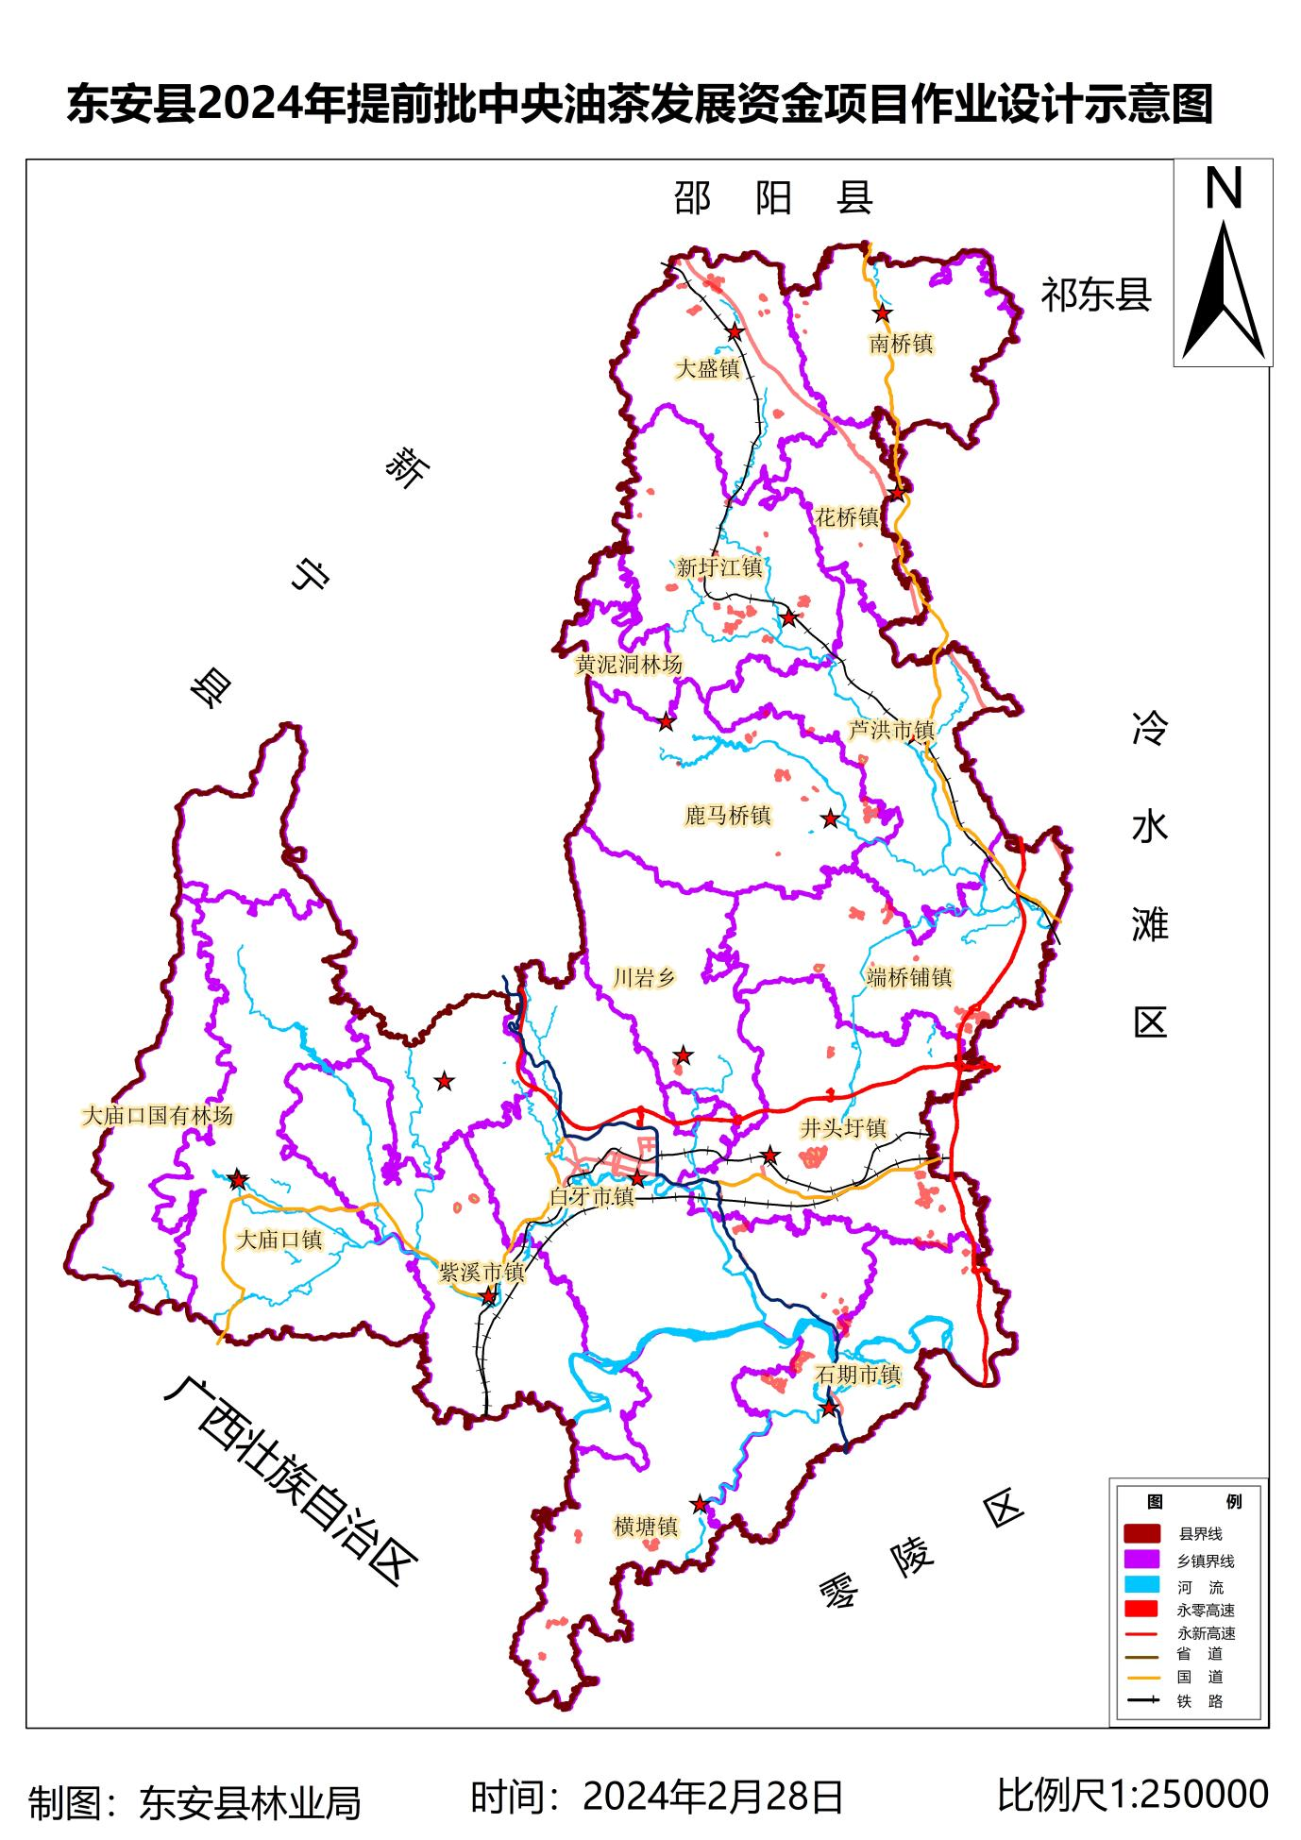

附件7：东安县2023年提前批中央油茶发展资金项目小班作业设计图
